Capítulo 4 – Representação tridimensional

Falar do motivo da necessidade de se ter um modelo de representação tridimensional no computador (geralmente a saída é bi-dimensional)

Incluir NURMS (Non Uniform Rational Mesh Smooth) junto com tesselação, e levar tesselação para o capítulo 5 (transformações).

De Hearn e Baker:
Superfícies poligonais, tabela de polígonos, equação do plano, malhas poligonais,
Superfícies quádricas: esfera, elipsóide, toro
Superquádrica: superelipse, superelipsóide
Representações por spline: interpolação e aproximação, continuidade paramétrica, condições de continuidade geométrica, especificação de spline,
Métodos de interpolação por spline cúbica: spline natural, Hermite, cardinal, Kochanek-Bartels,
Bezier: curvas, propriedades, técnicas de projeto, bezier cúbica, superfícies de bezier
B-spline: curvas, uniforme e periódica, uniforme abertas, não-uniformes, superfícies
Beta-splines: condição de continuidade, cúbica, representação matricial
Splines racionais
Conversão entre representações de spline
Métodos de visualização de curvas e superfícies: Horner, diferença antecipada, métodos de subdivisão
Representações de extrusão
CSG
Octrees
BSP
Métodos fractais: geração, classificação, dimensão, construção geométrica de auto-similar, construção estatística de auto-similar, métodos para construção de fractais affine (parentes, com afinidade), deslocamento aleatório do ponto médio, controle da topografia, fractais auto-quadráticos, auto-inversos,
Métodos procedurais para modificação da geometria
Sistemas de partículas
Modelagem física
Visualização de dados: representação de campos escalares, campos vetoriais, tensores, multivariáveis.

Neste capítulo serão vistos os métodos de representação dos objetos tridimensionais, bem como sua composição na imagem. Este processo pode ser decomposto em várias partes, entre as quais pode-se citar, pela ordem com que normalmente é empregada nos aplicativos gráficos: aplicação de um modelo de iluminação, determinação das superfícies sombreadas, eliminação de superfícies ocultas, restituição dos objetos.

Os objetos sólidos podem também sofrer transformações booleanas, do tipo interseção, união e diferença, possibilitando assim a criação de novas formas. De uma forma geral, tanto os objetos poligonais quanto os objetos sólidos são descritos num sistema de coordenadas próprio. É neste sistema que certas propriedades, entre elas a textura da superfície são descritas. Ao mover o objeto para um determinado local da cena, o sistema local é também movido junto com o objeto, tornando as propriedades invariantes quanto à posição. Por sua vez, a cena é descrita no sistema de coordenadas universais, bem como todos os outros objetos como fontes luminosas e câmeras.

Os objetos são representados no computador por um conjunto de dados e propriedades que permitem, numa etapa posterior, serem transformados numa imagem. Entre estas propriedades podem ser citadas a geometria do objeto (seus elementos formadores), a sua posição e orientação no espaço, cor, textura, o comportamento da normal à sua superfície, transparência, e muitas outras. Os programas gráficos comerciais oferecem um conjunto limitado de objetos primitivos, e um conjunto de ferramentas que permitem manipular, transformar e modificar as propriedades destes objetos. Dependendo de quantas e quais forem estas ferramentas, o poder de criação de objetos diferentes pode aumentar significativamente. De fato, como a grande maioria dos usuários de programas comerciais são artistas gráficos com conhecimentos restritos de computação, a produtividade, medida em termos de velocidade de geração de uma cena completa passa a depender da quantidade de primitivas e de ferramentas disponíveis à composição de objetos. Não é de surpreender, portanto, que a competição do mercado force as empresas de criação de programas gráficos a despenderem grandes esforços na geração e aprimoramento destas mesmas ferramentas. Enquanto que algoritmos de elaboração de imagens são preferencialmente desenvolvidos pelas pesquisas em universidades, os recursos de edição de objetos são mais avançados, hoje, nestas empresas.

a) baseados na superfície
- poligonais
  - primitivas
    - coerentes
    - não coerentes
  - malhas
  - pontos de controle
  - normais
- algébricos
2.1 primitivas
2.2 funções isométricas
2.3 normais
b) baseados no volume

4.1 – Modelos de objetos tridimensionais

Os objetos do mundo físico possuem formas altamente diversificadas. Seria impossível criar um programa gráfico que contivesse cada uma destas possíveis formas. Por isso, é necessário que se disponha de recursos que permitam a construção de um objeto qualquer a partir de primitivas e propriedades comuns entre os objetos. Entre estas primitivas, a geração de polígonos permite representar uma série de objetos com forma euclidiana, que vão desde esferas, elipsóides e toros até pirâmides e edifícios. Objetos com formas geométricas podem ser descritos através de equações matemáticas, enquanto que técnicas de subdivisão do espaço como a “octree” e a árvore de partição binária do espaço permitem a representação volumétrica. Superfícies paramétricas permitem gerar uma série de objetos criados pelo homem que possuam superfícies curvas ou suaves como garrafas, engrenagens, carroçarias de veículos, etc. Objetos naturais como montanhas, nuvens, árvores, folhas, flores e relva, podem ser modelados através de fractais. Modelos físicos baseados em sistemas com interação de forças são eficientes para representar o comportamento e a aparência de objetos não rígidos como malhas de tecido, borracha e gelatina, por exemplo.

A representação tridimensional pode ainda ser realizada de duas maneiras distintas: através da representação de fronteira, na qual os objetos são descritos como um conjunto de superfícies que separam seu interior do exterior, e através da representação de subdivisão de espaço, onde os objetos são representados através das propriedades de cada ponto no seu interior. Computacionalmente, os pontos do interior são agrupados geralmente em pequenos cubos, cada um com característica própria. Juntos eles definem a aparência e as propriedades do objeto como um todo. Este tipo de representação é utilizado quando se deseja analisar o interior de objetos, como por exemplo o corpo humano. Na representação por fronteira, ou b-reps (de “boundary-representations”), as superfícies podem ser descritas por meio de equações matemáticas ou por meio de polígonos planos. As primeiras definem os objetos ou superfícies algébricas, enquanto que as últimas são conhecidas como superfícies poligonais, largamente utilizadas em aplicações interativas (ou de tempo-real).

Superfícies poligonais

A forma mais comum de representação tridimensional é através de um conjunto de superfícies poligonais que delimitam o interior de um objeto. Os programas gráficos geralmente traduzem a descrição do objeto em termos de superfícies poligonais. A vantagem deste método é que as superfícies planas formadas permitem um tratamento através de equações lineares, o que acelera o cálculo. Um poliedro pode ser facilmente representado por superfícies poligonais como, por exemplo, o cubo, o icosaedro, o tetraedro. Outros objetos, no entanto, precisam ser transformados numa rede de pontos que formarão os poliedros da superfície. A Fig. 4.1 mostra um exemplo de um cilindro transformado numa superfície poligonal. Com este processo, as figuras podem ser apresentadas facilmente na forma de estrutura de arame. Além disso, o grau de detalhamento da superfície pode ser aumentado desde que a superfície seja dividida num número maior de polígonos.

Um polígono pertencente a um dado objeto é caracterizado pelo conjunto de vértices que o constitui e pelos atributos da sua superfície: a refletividade, a transparência, etc.

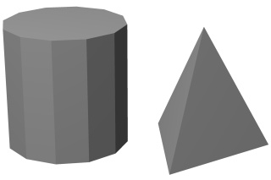
Fig. 4.1 – Objetos formados por polígonos.

Tabela de polígonos

A forma mais simples de se representar objetos formados por polígonos consiste em definir uma tabela contendo, para cada objeto, a relação dos polígonos e as coordenadas dos vértices que o compõem. A Tabela 4.1 ilustra este tipo de descrição, relativo ao tetraedro não regular mostrado na Figura 4.2. Embora esta forma de descrição comporte igualmente polígonos com qualquer número de lados, é mais comum que ela seja restrita a triângulos.

Tabela 4.1
Tabelas de triângulos em função das coordenadas dos vértices

Polígonos | x_{a} | y_{a} | z_{a} | x_{b} | y_{b} | z_{b} | x_{c} | y_{c} | z_{c}
S₁ | x₁ | y₁ | z₁ | x₂ | y₂ | z₂ | x₃ | y₃ | z₃
S₂ | x₁ | y₁ | z₁ | x₃ | y₃ | z₃ | x₄ | y₄ | z₄
S₃ | x₁ | y₁ | z₁ | x₄ | y₄ | z₄ | x₂ | y₂ | z₂
S₄ | x₂ | y₂ | z₂ | x₄ | y₄ | z₄ | x₃ | y₃ | z₃

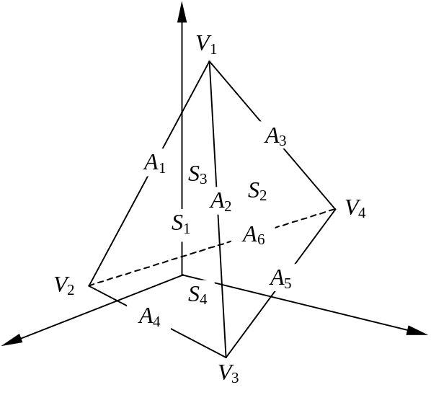
Fig. 4.2 - Objeto formado por polígonos triangulares (tetraedro).

Um dos problemas associados a este tipo de representação é a alta redundância que ocorre nas coordenadas dos vértices. Como, num objeto, é muito comum haver vértices compartilhados por 3 ou mais polígonos, o uso de memória não é otimizado uma vez que as coordenadas são repetidas. Veja-se, por exemplo, que o vértice V₁ = (x₁, y₁, z₁) é repetido 3 vezes na Tabela 4.1.

Um problema decorrente da utilização de tabelas baseadas nas coordenadas dos vértices ocorre quando é necessário modificar a posição de um deles. Uma vez que vários vértices coincidem na mesma posição, a alteração de um vértice não garante que os demais serão também alterados. Pode-se efetuar uma busca na tabela para identificar os vértices comuns, mas esta busca pode ser demorada em objetos com muitos polígonos, e nem sempre produz resultados satisfatórios, uma vez que pequenos erros numéricos decorrentes de arredondamentos ou mesmo durante a construção do objeto podem resultar em testes com respostas erradas. A melhor solução é separar a tabela de polígonos em duas, uma para os polígonos com índices nos vértices e outra para as coordenadas dos vértices. Desta forma, desde que seja garantida uma coerência durante a definição da tabela dos vértices, minimiza-se a memória necessária para armazenar o objeto e permite-se que o vértice a ser modificado seja único. A Tabela 4.2 ilustra este conceito para o tetraedro mostrado na Figura 4.2. Por motivo de clareza utilizou-se uma identificação dos vértices e polígonos por letras seguidas de um número seqüencial. Tabelas reais de polígonos contêm apontadores para os endereços de memória onde se encontram os vértices.

Tabela 4.2
Tabelas de triângulos em função dos vértices

Tabela de vértices
V₁ | x₁ | y₁ | z₁
V₂ | x₂ | y₂ | z₂
V₃ | x₃ | y₃ | z₃
V₄ | x₄ | y₄ | z₄

Tabela de polígonos em função dos vértices
S₁ | V₁ | V₂ | V₃
S₂ | V₁ | V₃ | V₄
S₃ | V₁ | V₄ | V₂
S₄ | V₂ | V₄ | V₃

Infelizmente a representação de polígonos em função dos vértices não resolve todos os problemas. Há duas situações nas quais ela falha. A primeira refere-se à necessidade de se apresentar, pelo menos durante a fase de edição, projeções em estrutura de arame dos objetos. Nestas projeções são desenhadas apenas as arestas dos polígonos, formadas pela união por segmentos de reta dos vértices que o compõem. Uma vez que uma aresta qualquer é compartilhada com pelo menos 2 polígonos, então as arestas serão desenhadas duas vezes, o que levará o dobro do tempo normalmente necessário. A solução deste problema é relativamente simples: introduz-se uma tabela de arestas em função dos vértices. É claro que se deve eliminar repetições de uma mesma aresta na construção desta tabela.

A segunda situação trata do processo de subdivisão dos polígonos, denominado de “tesselação”, que será visto mais adiante. No caso de triângulos, a tesselação é realizada dividindo-se o triângulo em 2 ou mais triângulos. Como a divisão é realizada num polígono com base no corte de suas arestas, é necessário saber qual é o polígono vizinho para que a sua aresta seja também dividida. Isto leva à conclusão que as arestas devem indicar os dois polígonos que a compartilham, e, reciprocamente, os polígonos devem indicar suas arestas. Além disso, é desnecessário indexar os vértices na tabela de polígonos, pois as arestas já fornecem estes vértices. Caso o objeto seja aberto, algumas arestas só pertencerão a um polígono. Neste caso armazena-se, na última posição da tabela, um endereço que possa ser reconhecido como inexistente (“null”). Por outro lado, se for admitida a representação de objetos não coerentes, nos quais uma aresta possa ser compartilhada por 3 ou mais polígonos, pode-se incluir nesta tabela um número variável de polígonos. Do que foi exposto, a descrição do objeto mostrado na Figura 4.2 fica na forma mostrada na Tabela 4.3.

Tabela 4.3
Tabela de arestas e polígonos em função das arestas

Tabela de vértices
V₁ | x₁ | y₁ | z₁
V₂ | x₂ | y₂ | z₂
V₃ | x₃ | y₃ | z₃
V₄ | x₄ | y₄ | z₄

Arestas / vértices e polígonos
A₁ | V₁ | V₂ | S₁ | S₃
A₂ | V₁ | V₃ | S₁ | S₂
A₃ | V₁ | V₄ | S₂ | S₃
A₄ | V₂ | V₃ | S₁ | S₄
A₅ | V₃ | V₄ | S₂ | S₄
A₆ | V₂ | V₄ | S₃ | S₄

Polígonos / arestas
S₁ | A₁ | A₄ | A₂
S₂ | A₂ | A₅ | A₃
S₃ | A₁ | A₃ | A₆
S₄ | A₄ | A₆ | A₅

Há ainda algumas situações nas quais é necessário saber quais arestas ou quais polígonos compartilham determinado vértice. As tabelas mostradas até agora não contêm esta informação, a não ser por meio de uma busca. O problema de se acrescentar uma referência para as arestas (ou polígonos) na tabela de vértices é que o número de arestas ou polígonos que compartilham um vértice é variável num mesmo objeto. Baumgart (Baumgart, 1975) sugere então a adoção de uma representação onde a tabela de vértices faz referência a uma das arestas que saem dele. A tabela de arestas é então acrescida de mais quatro campos, que indicam as arestas à esquerda e à direita de seu dois vértices. Uma vez que a tabela de arestas permite que se percorra todas as arestas de um mesmo polígono, então não é mais necessário que os polígonos indiquem todas as suas arestas, pois somente uma é o suficiente. A Figura 4.3 ilustra o arranjo formado pela descrição de Baumgart, denominado de aresta alada (“winged edge”), em virtude da óbvia similaridade com asas mostrada na figura. A representação por aresta alada é eficiente, pois permite representar numa única tabela polígonos com qualquer número de lados. A Tabela 4.4 mostra um exemplo simplificado desta estrutura para o tetraedro mostrado na Figura 4.2. A tabela descrita por Baumgart é, na verdade, mais completa e mais complexa do que a mostrada aqui. Nota-se também que a ordem dos polígonos (à direita ou à esquerda) na descrição das arestas depende da direção de observação. Em virtude disso, convenciona-se que esta ordem corresponde a uma observação vista do lado exterior do objeto, quando este puder ser definido. Ressalte-se, também, que a possibilidade de se localizar rapidamente polígonos vizinhos, isto é, que compartilham uma aresta, como encontrada na representação de aresta alada, é particularmente importante quando se deseja efetuar subdivisões de polígonos como, por exemplo, em modelagem fractal e no cálculo da radiosidade.

Existem outras representações poligonais além daquelas indicadas aqui. A forma de representação deve ser escolhida tendo como base o grau de recursos de edição que será disponibilizado em um programa gráfico. Em geral as tabelas que descrevem os objetos devem ser tais que facilitem a implementação destes recursos, e permitam a verificação da coerência, descrita mais adiante.

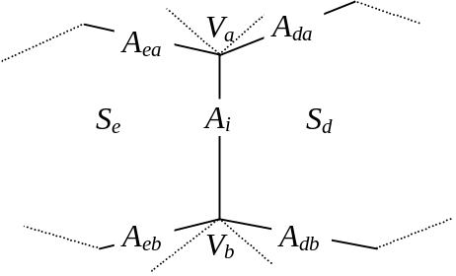
Fig 4.4 - Representação poligonal por meio de aresta alada. Na tabela de arestas, a aresta A_{i} indica seus dois vértices (V_{a} e V_{b}), os dois polígonos (S_{e} e S_{d}) que a compartilham, e as 4 arestas à direita e à esquerda dela.

Tabela 4.4
Representação por aresta alada de um tetraedro

Tabela de vértices
V | Posição |  |  | A
V₁ | x₁ | y₁ | z₁ | A₁
V₂ | x₂ | y₂ | z₂ | A₄
V₃ | x₃ | y₃ | z₃ | A₅
V₄ | x₄ | y₄ | z₄ | A₆

Arestas / vértices e polígonos
A | V_{a} | V_{b} | S_{e} | S_{d} | A_{ea} | A_{eb} | A_{da} | A_{db}
A₁ | V₁ | V₂ | S₃ | S₁ | A₃ | A₆ | A₂ | A₄
A₂ | V₁ | V₃ | S₁ | S₂ | A₁ | A₄ | A₃ | A₅
A₃ | V₁ | V₄ | S₂ | S₃ | A₂ | A₅ | A₁ | A₆
A₄ | V₂ | V₃ | S₄ | S₁ | A₆ | A₅ | A₁ | A₂
A₅ | V₃ | V₄ | S₄ | S₂ | A₄ | A₆ | A₂ | A₃
A₆ | V₂ | V₄ | S₃ | S₄ | A₁ | A₃ | A₄ | A₅

Polígonos
S₁ | A₁
S₂ | A₂
S₃ | A₁
S₄ | A₄

As tabelas mostradas até aqui ainda não são completas. Por exemplo, pode-se armazenar ainda nesta tabela informações a respeito da orientação de cada elemento do objeto, isto é, de como determinado polígono está orientado com relação ao observador. Esta informação é dada pela normal (vetor perpendicular à superfície de um objeto) num dado ponto, e pode ser calculada, num polígono, pelo vetor perpendicular a todas as arestas. Pode ser que seja necessário, ainda, armazenar na tabela de polígonos outros valores, como, por exemplo, o resultado do cálculo da radiosidade, que será tratado no Capítulo 10.

Uma das grandes vantagens da aresta alada é o fato de se poder construir algoritmos facilmente com ela. Por exemplo, para se obter uma lista das arestas da face i recupera-se, na tabela de polígonos, o índice de uma de suas arestas. A seguir insere-se esta aresta na lista e, na tabela de arestas, verifica-se se a face encontra-se na posição S_{e} ou S_{d}. Se estiver na posição S_{e} a próxima aresta será aquela apontada por A_{eb}. Se estiver na posição S_{d}, seleciona-se a aresta da coluna A_{da}. Com esta nova aresta repete-se o mesmo procedimento até que se encontre, novamente, a aresta inicial. A relação de vértices de uma face segue um procedimento semelhante, onde, a cada nova aresta, verifica-se quais dos seus dois vértices é diferente do anterior.

A tabela também permite obter facilmente os vértices ou as faces que compartilham uma dada aresta. Para se conhecer as arestas que compartilham um dado vértice, recupera-se, na tabela de vértices, a aresta apontada por ele e inclui-se esta aresta na lista. A partir desta aresta, verifica-se, na tabela de arestas, se o vértice encontra-se na posição V_{a} ou V_{b}. Se estiver na posição V_{a}, seleciona-se a nova aresta como sendo A_{da}. Se estiver na posição V_{b}, seleciona-se a nova aresta como sendo A_{eb}. Inclui-se novamente esta aresta na lista e prossegue-se até que se encontre novamente a primeira aresta.

Outra questão que a tabela permite responder é quais faces compartilham um determinado vértice. Também neste caso o processo é semelhante a encontrar as arestas que compartilham um vértice. Se a aresta selecionada for A_{da}, então a nova face será S_{d}. Se a aresta for A_{eb}, a nova face será S_{e}.

A representação por aresta alada marcou uma divisória entre os métodos empregados até aquela data e aqueles que se seguiram. Novas formas de representação basearam-se fortemente nos princípios estabelecidos pela aresta alada, como o de meia-aresta (Mäntylä, 1988). Nesta tabela cada aresta aparece duas vezes, e em cada uma delas há um apontador para um dos dois vértices e para uma das duas faces. Cada meia aresta é orientada na direção oposta da sua outra metade, e aponta para o vértice da sua extremidade e a face ao lado direito. Dois outros valores compõem a tabela de arestas: um apontador para a outra aresta que forma o par e um apontador para a próxima meia aresta que segue na mesma face após o vértice, como mostra a Figura 4.5. Algumas implementações permitem a troca do vértice da extremidade pelo vértice da origem, ou ainda a inclusão de um apontador para a meia-aresta anterior, o que permite uma melhora no desempenho dos algoritmos de edição, embora seja desnecessário e aumente a memória utilizada pela tabela.

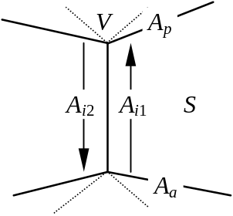
Fig 4.4 - Representação de meia-aresta. Na posição referente à meia-aresta A_{1i} são incluídos apontadores para o seu par, A_{2i}, para o vértice da extremidade, V, para a face adjacente S, e para a próxima meia-aresta A_{p} (eventualmente também para a meia-aresta anterior A_{a}).

Nesta representação a tabela de vértices inclui uma referência para uma das meias-arestas que parte de um dado vértice, enquanto que a tabela de polígonos contém somente uma referência a uma das meias-arestas do polígono. A tabela 4.5 mostra a representação por meia-aresta do tetraedro da Figura 4.2. A representação por meia-aresta consome ainda menos memória do que a aresta alada e, portanto, é mais eficiente. Assim como sua antecessora, também a representação por meia-aresta permite que o objeto possua polígonos com um número qualquer de lados. Respostas para questões como quais arestas ou polígonos compartilham um dado vértice são facilmente encontradas nesta representação.

Tabela 4.4
Representação por meia-aresta de um tetraedro

Tabela de vértices
V | Posição |  |  | A
V₁ | x₁ | y₁ | z₁ | A₁₂
V₂ | x₂ | y₂ | z₂ | A₄₂
V₃ | x₃ | y₃ | z₃ | A₅₂
V₄ | x₄ | y₄ | z₄ | A₆₁

Arestas / vértices e polígonos
A | V | S | A_{par} | A_{p} | A_{a}
A₁₁ | V₁ | S₁ | A₁₂ | A₂ | A₄
A₁₂ | V₂ | S₃ | A₁₁ | A₆ | A₃
A₂₁ | V₁ | S₂ | A₂₂ | A₃ | A₅
A₂₂ | V₃ | S₁ | A₂₁ | A₄ | A₁
A₃₁ | V₁ | S₃ | A₃₂ | A₁ | A₆
A₃₂ | V₄ | S₂ | A₃₁ | A₅ | A₂
A₄₁ | V₂ | S₁ | A₄₂ | A₁ | A₂
A₄₂ | V₃ | S₄ | A₄₁ | A₅ | A₆
A₅₁ | V₃ | S₂ | A₅₂ | A₂ | A₃
A₅₂ | V₄ | S₄ | A₅₁ | A₆ | A₄
A₆₁ | V₂ | S₄ | A₆₂ | A₄ | A₅
A₆₂ | V₄ | S₃ | A₆₁ | A₃ | A₁

Polígonos
S₁ | A₁₁
S₂ | A₂₁
S₃ | A₃₁
S₄ | A₄₂

http://www.ipf.tuwien.ac.at/fr/buildings/diss/node33.html#modelling-solids-Brep-halfedge

Falta tabela quad edge : http://www.cs.cmu.edu/~quake/tripaper/triangle2.html

http://www.voronoi.com/pdfs/1995-1999/Spatio-temperal_change_representation.pdf#search=%22quad%20edges%22

http://www.cgal.org/Manual/3.3/doc_html/cgal_manual/HalfedgeDS/Chapter_main.html
http://www.cgafaq.info/wiki/Half_edge_implementation
http://www.flipcode.com/archives/The_Half-Edge_Data_Structure.shtml
Matlab:
http://www.mpi-inf.mpg.de/~karni/MCGL/download.htm

Normais em polígonos planos

Há duas formas de se obter a normal a um polígono. Na primeira delas, parte-se da equação do plano do polígono em coordenadas retangulares, que é dada pela expressão:

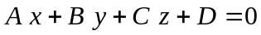,

onde x, y e z são coordenadas de um ponto pertencente ao plano, e A, B, C e D são constantes que definem a posição e orientação do plano. Se o polígono for formado por pelo menos 3 vértices não colineares, então os coeficientes A, B, C e D podem ser obtidos das coordenadas x_{k}, y_{k} e z_{k} (k = 1, 2, 3) destes vértices. Substituindo estes valores na equação do plano, tem-se 3 equações contra 4 incógnitas. Contudo, uma vez que a equação não se altera caso multiplicada por um escalar diferente de zero, pode-se assumir que um dos coeficientes seja conhecido. De fato, se esta equação for posta na forma:

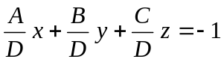.

consegue-se determinar univocamente os 3 quocientes envolvendo os coeficientes. A solução possui um denominador comum a todas elas, que pode ser associado ao valor do coeficiente D. Com isso chega-se a:

A orientação espacial do plano é obtida a partir do vetor normal ao plano, e pode-se mostrar que este vetor é dado por N = (A, B, C). É conveniente que se estabeleça um critério para saber qual dos dois lados da superfície pertence ao interior ou ao exterior do objeto. Se os vértices percorrem um sentido contrário aos ponteiros do relógio quando vistos de fora do objeto, então a normal definida pela regra da mão direita será a normal externa. Por definição, a normal deve possuir módulo unitário, e, portanto, é necessário normalizar o valor de N.

Este método permite verificar se um determinado ponto de coordenadas P = (u, v, w) encontra-se de um lado ou de outro do plano. Se a substituição das coordenadas do ponto na equação do plano for positiva, isto é, se

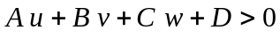

então o ponto encontra-se no lado da normal positiva do plano. Caso o sinal da inequação seja negativo, então o ponto está no lado oposto.

A normal ao plano do polígono pode ser obtida também pelo produto vetorial de duas arestas quaisquer não colineares. Uma vez que o produto vetorial não resulta num vetor de módulo unitário em geral, é necessário normalizar o cálculo, isto é, deve-se dividir o resultado pelo módulo do produto vetorial. No caso de um triângulo, por exemplo, como mostra a Figura 4.3, se a ordem dos vértices pela regra da mão direita for dada por V₁, V₂, V₃, a normal fica:

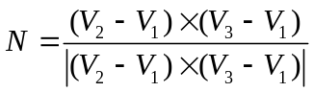

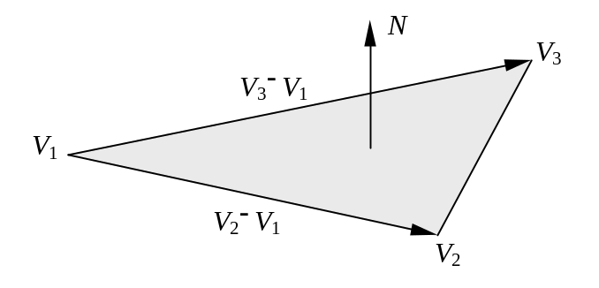
Fig 4.3 - Vetor normal N ao plano de um triângulo.

Um dos maiores inconvenientes da representação poligonal é a impossibilidade de representar superfícies curvas, uma vez que os polígonos são planos. A aproximação de uma superfície curva por meio de polígonos deixa o objeto com aparência facetada (Figura 4.4). Com um número bastante grande de polígonos se consegue melhores resultados, porém com o custo de aumentar ambos: o tempo de geração da imagem e a quantidade de memória necessária para representar o objeto.

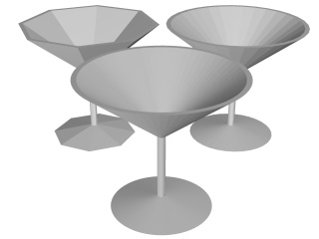
Fig 4.4 - Aproximação de superfícies curvas por meio de polígonos planos (8, 32 e 64 faces)

Malhas poligonais

Objetos geométricos simples como esfera, cilindro, cone, etc., podem ser facilmente descritos por meio de polígonos. Os quatro vértices que aproximam um setor de uma esfera podem ser obtidos em coordenadas esféricas pelas relações:

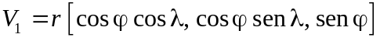
,

onde o ângulo λ é medido no plano xy e ϕ num plano vertical passando por λ, conforme ilustra a Figura 4.5. Numa esfera completa ϕ varia de -90° a 90°, enquanto que λ vai de 0 a 360°. Os valores dos ângulos Δϕ e Δλ podem ser ajustados para se conseguir uma esfera mais lisa ou mais facetada. O quadrilátero formado pelos 4 vértices pode ser dividido em dois triângulos, agrupando os vértices, por exemplo, na ordem: (V_{1,} V₂, V₄) e (V_{1,} V₄, V₃). A normal ao quadriátero pode ser obtida convencionalmente pelo produto vetorial, como explicado anteriormente, ou então pela normal média de cada vértice i, que coincide com a posição do vértice em relação ao centro da esfera:

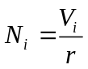

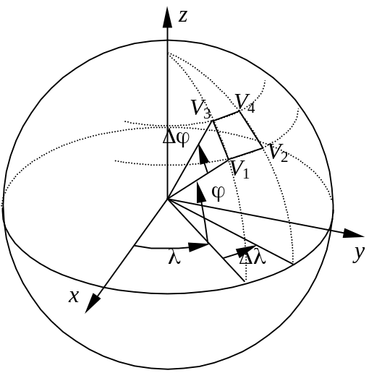
Fig. 4.5 - Coordenadas dos vértices de um elemento de superfície numa esfera.

Por outro lado, certos objetos (particularmente os objetos naturais), além de possuírem supefícies curvas, não possuem uma forma geométrica simples. Exemplos de tais objetos são encontrados facilmente na natureza, como por exemplo as formas dos seres vivos, ondas num líquido, nuvens e montanhas. Nem mesmo pode-se afirmar que estes objetos são formados por composições de objetos mais simples, como esferas, cones e cilindros. Uma representação típica para tais objetos consiste em malhas triangulares (“triangle mesh”). Definir malhas de objetos complexos requer, contudo, uma boa dose de esforço e paciência, caso não se disponha de equipamentos adequados para isso. Boa parte dos programas gráficos comerciais dispõe de recursos que permitem ajustar a posição individual de cada vértice, de um conjunto de vértices ou mesmo de um conjunto de faces de um objeto primitivo. Consegue-se, assim, ajustar interativamente, acrescentar e remover faces e vértices até que se consiga o resultado desejado. É claro que o objeto primitivo pode ser significativamente diferente do objeto final, e disto resulta a dificuldade de modelagem.

outras formas de triangularização de esferas (Paul Bourke)
http://astronomy.swin.edu.au/~pbourke/modelling/sphere/:

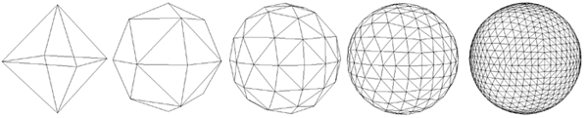

Diversas técnicas foram desenvolvidas nos últimos anos para coletar pontos no espaço tridimensional a partir de um modelo do objeto. Quase todas elas utilizam uma imagem obtida por uma câmera para coletar duas dimensões (largura e altura) e um equipamento específico para medir a terceira coordenada (profundidade). Este equipamento pode ser um sensor de ultra-som, um apalpador de contacto, um medidor de atrasos de um laser, ou mesmo um sistema de triangulação. Este último é largamente utilizado e baseia-se na medida de deslocamento de um feixe de luz ou de sombra projetadas no objeto. Como ilustra a Figura 4.7, o feixe de luz incide sobre um objeto, e uma câmera detecta o ponto de interseção. Pela geometria óptica da câmera calcula-se o ângulo α com base na coordenada do pixel onde ocorreu a interseção. Uma vez que o ângulo θ é fixo e calculado previamente, assim como a distância z_{o} da interseção do feixe com o eixo óptico da câmera, tem-se que a profundidade z do ponto de interseção será dada por:

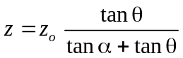.

As coordenadas dos demais pontos são obtidas pela rotação do objeto, ou pelo deslocamento linear do feixe óptico, mantendo o ângulo θ constante.

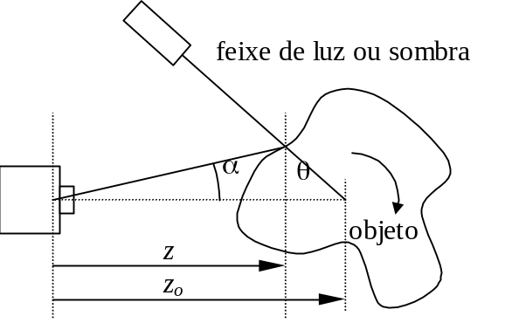
Fig. 4.7 - Triangulação para a obtenção de coordenadas tridimensionais de um objeto.

Todos estes sistemas são conhecidos como “3D scanners”, uma vez que coletam coordenadas no espaço tridimensional. Os maiores problemas enfrentados por estes equipamentos consistem na calibração, na distorção apresentada pelo sistema óptico da câmera e pela resolução atingida. Alguns equipamentos comerciais podem atingir a resolução de até 0,01 mm, embora os mais comuns trabalhem com 1 mm. O preço destes sistemas varia bastante, mas alguns podem ser construídos com componentes modestos e baratos (Bouguet e Perona, 1998; Curless e Levoy, 1995).

Os “3D scanners” obtêm diversas fatias do objeto no espaço tridimensional, que são posteriormente agrupadas numa malha triangular como mostra a Figura 4.8. Em virtude de limitações de visada destes dispositivos, com freqüência a malha resulta incompleta, necessitando assim um ajuste posterior manual.

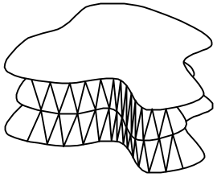
Fig. 4.8 - Construção de malhas poligonais a partir de fatias do objeto.

Para evitar-se a repetição de vértices na definição das malhas polígonais, é comum adotar-se malhas triangulares formadas por trilhas de triângulos (“triangle strips”). Elas evitam a repetição pois cada triângulo é formado pelos 3 últimos vértices de uma seqüência ordenada, como ilustra a Figura 4.3 (exceto o dois primeiros triângulos, para os quais não existem vértices anteriores). Assim, os vértices V₁, V₂ e V₃ definem o triângulo S₃. A partir deste ponto, a seqüência de vértices V₄, V₅, V₆, etc., forma os triângulos S₄, S₅, S₆, e assim por diante. O triângulo S_{i} é então formado pelos vértices V_{i}, V_{i−1}, e V_{i−2.} Deve-se levar em conta que a normal ao triângulo, quando definida pelo produto vetorial das arestas, é invertida nos triângulos ímpares. O principal problema das trilhas de triângulos é que nem todos os objetos podem ser decompostos integralmente em trilhas, o que limita a sua utilização.

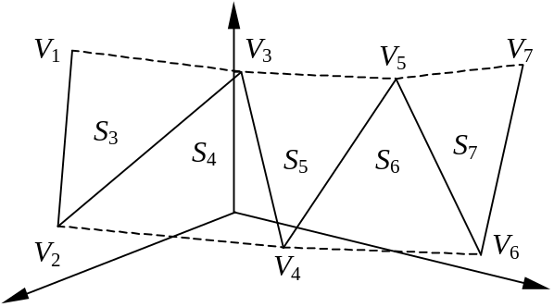
Fig. 4.3 - Trilhas de triângulos. A cada novo vértice fornecido, a partir do terceiro, forma-se um novo triângulo.

Tesselação

Há um arquivo do Luiz velho que deve ser citado (ver docpdf)

Muito embora alguns objetos apresentem superfícies planas formadas por polígonos irregulares, é sempre possível decompor um polígono qualquer em elementos triângulares, como indica a Figura 4.6. Métodos automáticos para realizar esta decomposição precisam levar em conta que um polígono pode ser convexo, como aquele mostrado na Figura 4.6, ou ainda ser complexo, quando contém buracos em seu interior. Neste tipo de polígono nem sempre se pode unir 3 vértices quaisquer para formar um triângulo. No exemplo da figura, os vértices V₃, V₄ e V₅ formam um triângulo que não faz parte do polígono. Um polígono decomposto em triângulos é denominado de “tessellator” (do latim ‘tessera’, que significa mosaico), embora a palavra seja empregada, igualmente, ao processo de subdivisão de triângulos. A tesselação é também utilizada quando se deseja melhorar a suavidade de superfícies curvas, realizar operações booleanas em objetos poligonais ou então aumentar o nível de detalhamento de certas geometrias, além de serem empregadas igualmente em processos de geração de malhas e superfícies fractais, descritos adiante neste capítulo.

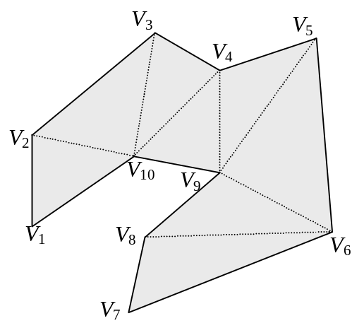
Fig. 4.6 - Decomposição de um polígono plano qualquer em elementos triangulares.

Mesmo quando o polígono é um triângulo, pode ser necessário efetuar sua divisão. Há diferentes formas de se efetuar a divisão, e algumas delas são mostradas na Figura 4.8. Em cada ilustração são mostrados dois processos de divisão: a primeira divisão é dada pelas arestas tracejadas, e a segunda divisão pelas arestas pontilhadas. Na subdivisão (a) as arestas são divididas ao meio, e o triângulo é separado em 4 novos triângulos, todos eles iguais e semelhantes (isto é, conservam as mesmas proporções) ao triângulo original, com área igual a 1/4 da área original. Esta subdivisão, porém, exige que as 3 arestas sejam cortadas simultaneamente, e a manutenção da coerência torna-se complexa se houverem outros triângulos ao redor. Esta complexidade pode ser evitada se for adotada a divisão de uma única aresta, como mostrado em (b). Esta divisão gera apenas 2 novos triângulos, e como apenas uma aresta é secionada, para manter a coerência basta implementar a divisão nos dois triângulos que compartilham esta aresta. Novas divisões podem ser feitas adotando-se o critério de fracionar sempre a aresta mais longa, para evitar o aparecimento de triângulos cada vez mais esticados (um dos ângulos fica próximo de 180° e os outros aproximam 0°), denominados de obtusângulos. O fracionamento (c), por sua vez, divide o triângulo em três outros, cada um deles contendo uma das arestas do triângulo original. O vértice comum a todos eles é o baricentro do triângulo original, localizado a 1/3 da altura de cada mediana (linha que une um vértice ao ponto situado à metade da aresta oposta). Este processo de divisão é mais simples do que os anteriores – uma vez que não é necessário dividir as arestas – porém os triângulos gerados por sucessivas divisões tornam-se obtusângulos. Existe uma forma de divisão (d), derivada do fracionamento, que evita este inconveniente: pode-se dividir o triângulo original em 6 novos triângulos, pela união de cada vértice com o meio da aresta oposta. Todos os triângulos resultantes da divisão compartilham um vértice no baricentro. Contudo, este método também apresenta o problema de manutenção da coerência com relação aos triângulos vizinhos. Uma forma irregular de divisão, o recorte (e), é empregado quando se deseja separar partes de um objeto ou efetuar o recorte de visualização. Nesta situação, uma direção, indicada na figura por uma linha tracejada que atravessa o triângulo, indica onde deve ser efetuada a divisão. Esta linha irá dividir o triângulo original em 2 partes, uma com apenas um vértice, e a outra com os outros dois, a menos que a linha passe por um dos vértices. Ao mesmo tempo, ela irá criar dois novos vértices nas arestas interceptadas. Surgem então 3 novos triângulos: o primeiro é formado pelo vértice isolado e pelos dois vértices criados nas arestas. O segundo deles é formado também pelos vértices criados nas arestas e por qualquer um dos dois vértices que sobraram do triângulo original. O terceiro é formado pelos dois vértices que ficaram isolados, e pelo vértice criado na aresta que atinge o vértice não selecionado pelo segundo triângulo.

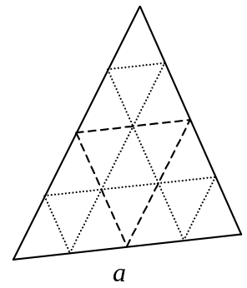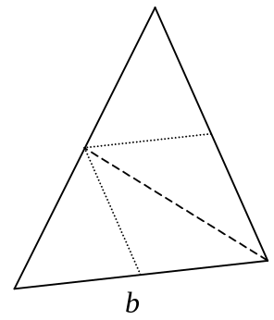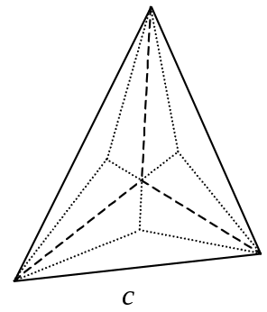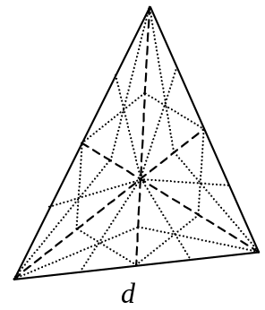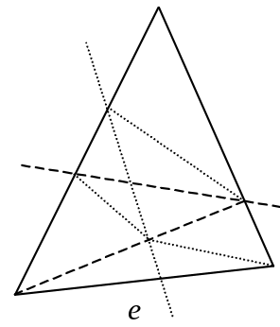

Fig. 4.8 – Subdivisão de triângulos: a) Na subdivisão proporcional, a cada divisão são gerados 4 novos triângulos, todos eles semelhantes ao triângulo original. b) Na subdivisão assimétrica, são gerados 2 triângulos de mesma área. c) No fracionamento parcial, são gerados 3 novos triângulos por divisão. A cada nova divisão aumenta o número de triângulos obtusângulos. d) No fracionamento total as arestas são divididas e geram 6 novos triângulos. e) No recorte, o triângulo é dividido em 3 outros triângulos, de tal forma que a direção de recorte torna-se a aresta de dois deles. As linhas tracejadas correspondem, na figura, à primeira divisão, e a linha pontilhada à segunda.

Tanto a subdivisão do triângulo original em 4 novos triângulos como também o recorte são mais complexos porque necessitam que a divisão da aresta seja realizada também nos polígonos adjacentes, caso contrário a movimentação de um dos vértices recém criados provocaria buracos no objeto.

O processo de subdivisão de um triângulo irá provocar: a) a adição de três novos vértices na tabela de vértices, b) a eliminação das arestas divididas e a criação de seis novas arestas, cada uma com metade do comprimento da aresta correspondente que foi eliminada e c) a eliminação do triângulo original e a criação de 4 novos triângulos. Uma vez que este processo será feito para cada triângulo do objeto, será necessário manter uma informação que indique se uma determinada aresta já foi subdividida, e, caso já tenha sido, qual é o endereço dos dois segmentos. Sem esta precaução, seria difícil evitar duplicações na tabela de vértices. Isto claramente indica que a tabela de arestas é incompleta se apresentar referências apenas aos vértices. Na verdade, é desejável que a tabela de arestas referencie-se também aos polígonos que a compartilham, o que fornece um meio para se saber quais são os vizinhos de um determinado triângulo. Para manter uma coerência na descrição de objetos, admite-se que cada aresta possa pertencer a um ou dois polígonos, no máximo. Além disso, é necessário saber quais arestas pertencem ao polígono, e isto indica que a tabela de polígonos deve referenciar-se às arestas. A seção seguinte analisa estas e outras condições que objetos formados por polígonos devem obedecer.

Coerência

As malhas poligonais permitem modelar superfícies com um elevado grau de complexidade. Objetos formados por polígonos podem ser compostos a partir de formas simples e transformados por operações algébricas. Pode-se, por exemplo, incluir novas faces, eliminar faces, arestas ou vértices, distorcer as coordenadas numa dada direção, etc. Porém algumas destas transformações, como aquelas oriundas de construção geométrica sólida, requerem que os objetos sejam “coerentes”, isto é, apresentem certas características bem definidas. A representação de um objeto, por exemplo, requer que a superfície delimite um volume fechado. Visto de outra forma, não deve existir uma trajetória capaz de conectar um ponto no interior do objeto a um ponto no lado externo sem atravessar a superfície. Um objeto coerente formado por malha triangular deve satisfazer as seguintes condições:

- Deve ser formado por pelo menos 4 triângulos não coplanares entre si. Esta condição evita que existam objetos com volume nulo. O teste é feito verificando-se o produto escalar das normais dos triângulos. Caso haja pelo menos um produto diferente de ±1 o volume será não nulo. Adicionalmente deve-se estabelecer que em qualquer vértice ocorram pelo menos 3 arestas. Embora este último teste não impeça volumes nulos, ele impede que surjam superfícies soltas ou coladas face a face.
- Uma aresta qualquer deve ser compartilhada por apenas duas faces. Matematicamente, o dobro do número de arestas deve ser igual triplo do número de faces (triângulos). Isto impede a presença de objetos desconexos ou múltiplos (“2-manifold”), ou ainda objetos que dobram sobre si próprios, como, por exemplo, a garrafa de Klein, mostrada na Figura 4.9. Tais objetos possuem algumas arestas compartilhadas por 3 ou mais faces. Esta condição também impede a existência de buracos na superfície, uma vez que, nestes buracos, as arestas pertencem a um único triângulo.
- A normal de um triângulo qualquer da superfície deve orientar-se numa direção tal que seja coerente com a normal do triângulo adjacente. Como visto na Figura 4.10, quando dois triângulos compartilham uma aresta, as normais de ambos devem ser tais que se um deles for rotacionado em torno da aresta comum até que seus planos fiquem paralelos, as normais devem ser também paralelas, e com o mesmo sentido. Esta condição é verificada por:

onde o escalar t resulta maior ou igual a zero se as normais forem coerentes. Como observado na equação, o cálculo de t não é afetado pela inversão do vetor da aresta comum, V₂ − V₁.
- Não deve haver interseções entre dois triângulos quaisquer da superfície. Embora o compartilhamento de arestas da condição b acima impeça que o objeto dobre sobre si mesmo, eventualmente um ou mais triângulos poderão interceptar-se ainda que aquela condição seja satisfeita. Se houver interseções certamente haverá partes de um triângulo ou mesmo do próprio objeto contidas dentro de si próprio, o que não é válido.

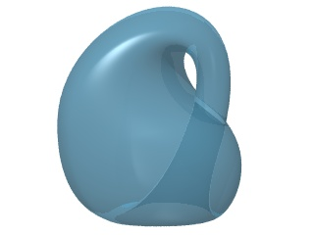
Fig. 4.9 - Garrafa de Klein (superfície não coerente porque não delimita um volume)

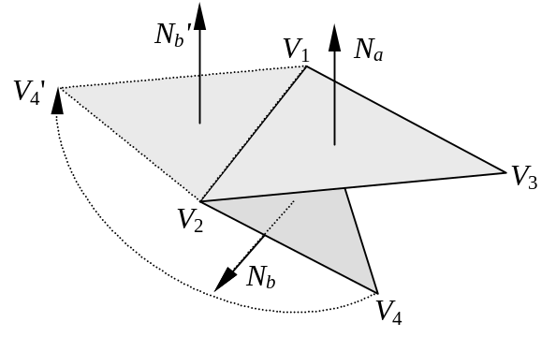
Fig. 4.10 - Coerência nas normais de dois triângulos contíguos.

Dependendo da finalidade do processo a ser aplicado ao objeto, outras condições podem ainda ser impostas na coerência. Por exemplo, pode-se estabelecer que todas as normais sejam externas, ou ainda que as coordenadas dos vértices sejam submúltiplas de um número inteiro. Esta última condição decorre do fato que, ao se trabalhar com aritmética de ponto flutuante, dois vértices coincidentes passam a ser distintos em virtude de terem sofrido erros e arredondamentos numéricos diferentes.

Triangularização

Entende-se por triangularização o processo de transformação de uma superfície curva qualquer num conjunto ou tabela de triângulos. Existem diferentes métodos e algoritmos desenvolvidos com o propósito da triangularização. Estes processos podem ser aplicados quando a equação algébrica do objeto na forma de superfície equipotencial é conhecida. Um método bastante utilizado é o de varredura de cubos (“marching cubes”, também conhecido como 3D Contouring), que consiste em avaliar valores da superfície equipotencial (ver Superfícies Equipotenciais mais adiante neste capítulo) em pontos do espaço igualmente espaçados que constituem uma grade cúbica. Cada cubo desta grade é denominado de “voxel” (de “volume pixel”), ou seja, um pixel em 3 dimensões. Se for admitido que o objeto encontra-se contido integralmente no espaço de varredura da grade cúbica, então os valores do potencial calculados nos vértices de cada cubo irão definir se a superfície corta ou não aquele voxel. Tem-se assim 256 configurações possíveis para este corte, uma vez que cada um dos 8 valores associados aos vértices indica se este vértice encontra-se dentro ou fora do volume que delimita o objeto. Estas combinações reduzem-se, devido à simetria do cubo, a apenas 15 geometrias distintas (Lorensen e Cline, 1987, Watt, 1997), uma das quais é mostrada na figura 4.11. Estas geometrias são codificadas num número entre 0 e 255, e este número serve como índice numa tabela de interseção das arestas, que irá indicar, para cada geometria, quais as arestas que sofrem interseção com a superfície equipotencial. A tabela de arestas é codificada em 12 bits (um bit para cada aresta). No exemplo da figura 4.11, uma possível codificação para os vértices seria 00000111_{b} = 3, considerando-se que 0 indicaria um vértice dentro da superfície equipotencial e 1 corresponderia a um ponto fora. Na quarta posição da tabela de arestas, ter-se-ia então 001000100111_{b} = 551 (onde 1 representaria uma aresta cortada pela superfície). Um valor nulo significa que todo o cubo encontra-se fora da superfície ou então dentro dela. A seguir, o algoritmo calcula o ponto de interseção da superfície equipotencial ao longo de cada aresta intersecionada por meio de uma interpolação linear ou outro método de obtenção de raiz. Uma interpolação linear na aresta a₁ seria:

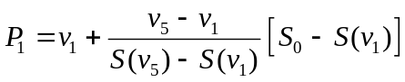,

onde S(.) indica a função que define a superfície equipotencial, S₀ é o valor do patamar (threshold). Nota-se que v_{i} e P_{i} são vetores, ao passo que S é um escalar.

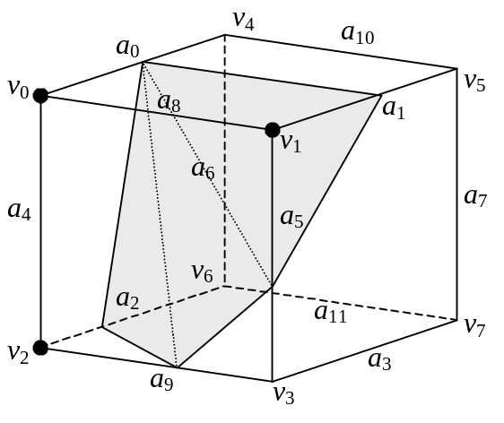
Fig. 4.11 – Interseção da superfície equipotencial com um dos cubos do método de varredura de cubos. Nota-se que os pontos de interseção calculados sobre as arestas não ficam necessariamente num plano, e portanto deve-se subdividir o polígono de interseção em dois ou mais triângulos.

Os triângulos são agora gerados usando-se mais uma tabela (composição de triângulos) que indica, para cada geometria de interseção, quantos triângulos são necessários e quais dos pontos interpolados devem ser seus vértices. Novamente usando-se o mesmo exemplo anterior, na quarta posição desta tabela (correspondendo ao índice de configuração 3) seria encontrado: 3, (P₀, P₁, P₅), (P₀, P₅, P₉), (P₀, P₉, P₂). Como as configurações geram no máximo 4 triângulos, esta tabela terá dimensão de 13 por 256.

Uma vez que a interseção tenha sido resolvida para um cubo parte-se para o próximo cubo, até que todo o volume seja varrido. Quanto menor forem as dimensões dos cubos, melhor será a resolução final do objeto e melhor será a qualidade gráfica. Porém número de operações e o tempo de geração da imagem serão proporcionais ao cubo desta dimensão. Há, portanto, um compromisso entre a qualidade gráfica e a velocidade de síntese. O impacto da resolução da grade na qualidade gráfica pode ser visto na figura 4.12, onde se empregou o algoritmo de varredura de cubos num objeto blobby.

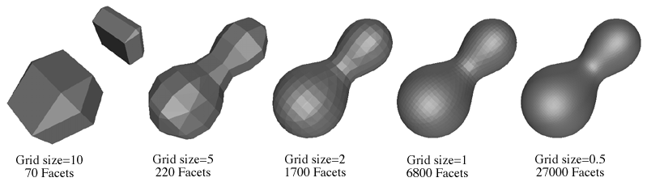
Fig. 4.12 – Varredura de cubos aplicada a um objeto blobby, com diferentes graus de resolução da grade ou largura da malha. Quanto maior for a resolução (menor o tamanho da malha) melhor será o aspecto visual gráfico. (Fonte: [1]).

O algoritmo de varredura de cubos tem sido empregado na visualização volumétrica, que é utilizada, entre outros, em ressonância magnética computadorizada. O equipamento de ressonância magnética gera um conjunto de dados escalares no espaço, de forma semelhante àquela gerada por uma função equipotencial. O algoritmo pode ser otimizado se forem adotados procedimentos de armazenagem dos cálculos para posterior uso em outro cubo. Por exemplo, se a superfície for descrita por uma função no espaço x, y e z, pode-se empregar duas matrizes para armazenar o potencial calculado nos vértices referentes aos planos x_{i} e x_{i+1}. Depois, ao se calcular os cubos na região entre x_{i+1} e x_{i+2}, calcula-se o potencial apenas neste último plano, uma vez que no anterior o potencial já havia sido calculado anteriormente. Se os pontos que descrevem a superfície forem discretos (como aqueles gerados pela ressonância magnética), ou mesmo se forem fornecidos por uma função, pode-se reduzir o número de interpolações nas interseções a apenas uma avaliação por aresta (cada aresta é compartilhada por 4 cubos, e, portanto, o mesmo cálculo seria efetuado 4 vezes) ao armazenar-se as interpolações. Neste caso seriam necessárias 5 matrizes para esta finalidade: duas para armazenar as interseções na direção x nas camadas i e i+1, outras duas para a direção y e finalmente uma para armazenar as interseções na direção z entre as duas camadas.

A normal a cada triângulo pode ser obtida por meio do produto vetorial das arestas, como mostrado anteriormente. Porém a normal média, usada no método de Gouraud (Capítulo 8), é difícil de ser obtida a partir da média das perpendiculares aos triângulos, pois o algoritmo de varredura de cubos cria triângulos desordenados, isto é, tal que não se conhece, a princípio, quais os triângulos que compartilham um mesmo vértice. Quando se conhece a função geradora da superfície, pode-se empregar o gradiente (numérico ou analítico) desta função no cálculo da normal nos pontos interpolados das arestas. Porém, quando são conhecidos apenas os potenciais nos vértices dos cubos, Lorensen e Cline sugerem que se utilize o gradiente numérico avaliado nos vértices do cubo, e depois interpolado linearmente no ponto de interseção nas arestas e normalizado, para o cálculo das normais.

Outra forma de implementar o algoritmo de varredura de cubos consiste em dividir o cubo em 6 tetraedros, como ilustra a figura 4.13. As interseções são então calculadas nas arestas dos tetraedros, e não mais do cubo. A grande vantagem deste método, como reconhece Bourke [2], é que o número de diferentes configurações de interseções em cada tetraedro resume-se a 8 (na verdade apenas 2 se forem consideradas as simetrias), sendo 4 delas triângulos e 4 delas quadriláteros que podem ser subdivididos em 2 triângulos.

Citar referência do paper japones (referido no site do Bourke e ja baixado)

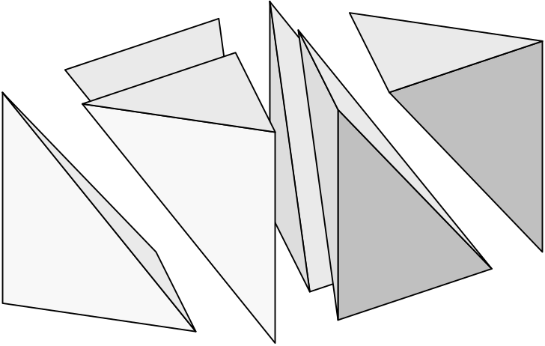
Fig. 4.13 – Subdivisão do cubo em 6 tetraedros no algoritmo de varredura de cubos. Para fazer a subdivisão, o cubo é cortado em 4 planos distintos.

Representação paramétrica

A descrição de objetos por meio de polígonos planos pode ser extenuante, em virtude da quantidade de polígonos necessários para representar superfícies curvas. Poucos polígonos levam a uma representação pobre, enquanto que um número grande significa longas horas comprometidas com a modelagem. Métodos de geração de malhas utilizando equipamentos de varredura, discutidas na seção anterior, reduzem o tempo de modelagem, mas, por outro lado, são inúteis se não se dispor de um modelo físico do objeto. As superfícies paramétricas solucionam este problema pelo ajuste de uma malha poligonal fina a partir das coordenadas de alguns poucos pontos da superfície original (denominados pontos de controle). Além da óbvia vantagem de suavizar as curvas, as superfícies paramétricas herdam também as demais qualidades das malhas poligonais, como a aplicação de deformações lineares, a aplicação de texturas e a geração automática por meio de algoritmos computacionais. Além disso, constituem uma forma compacta de armazenamento de superfícies complexas, uma vez que são obtidas a partir das coordenadas de poucos pontos. Curvas e superfícies paramétricas são funções de um (no caso de curvas) ou dois (para as superfícies) parâmetros sem relação com as coordenadas dos sistemas de referência, advindo daí o nome paramétricas.

A representação paramétrica é utilizada em diversas áreas da computação gráfica. Curvas paramétricas podem gerar a trajetória da câmera ou produzir trajetórias suaves de objetos numa animação, por exemplo. É empregada ainda na geração de caminhos (“patches”) em superfícies de extrusão, como a massa que sai de uma máquina de macarrão. Ela ainda é largamente empregada para gerar trajetórias suaves de braços robóticos e máquinas de comando numérico (CAM), quando não há informações disponíveis sobre pontos intermediários desta trajetória. As superfícies paramétricas encontram largo uso em desenho mecânico e arquitetônico (CAD). Contudo, a sua primeira utilização e ainda hoje a mais importante é na modelagem de superfícies de automóveis e aeronaves. Superfícies paramétricas foram introduzidas em projetos na indústria automobilística na década de 1960, inicialmente na Renault, por Pierre Bézier. O ganho de produtividade advindo deste conceito fez com que rapidamente esta ferramenta se espalhasse pelas demais indústrias, inclusive a aeronáutica. Bézier é hoje conhecido pelo polinômio aproximador que leva seu nome.

Há duas formas distintas de geração de curvas e superfícies paramétricas: a interpolação e a aproximação. Na interpolação a curva ou superfície paramétrica passa pelos pontos fornecidos, enquanto que na aproximação ela aproxima-se dos pontos sem necessariamente tocar neles (exceto nas extremidades), como visto na Figura 4.11. Na verdade a interpolação é um caso particular da aproximação, no qual a curva aproxima-se dos pontos de controle a ponto de tocá-los.

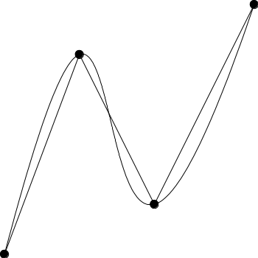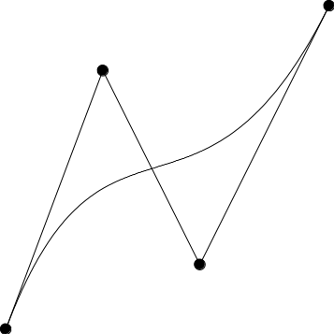
Interpolação
Aproximação

Fig. 4.11 – Suavização de curvas por de interpolação e aproximação.

Pode-se aproximar ou interpolar um conjunto de pontos por meio de polinômios, funções racionais (quocientes de polinômios) e séries de senos e cossenos (Fourier). O grau do polinômio ou da função racional e o número de termos da série de Fourier estão relacionados com o número de pontos a ser interpolado. Quanto mais pontos houver, maior será o grau necessário na função interpoladora e mais complexo e demorado será o cálculo dos coeficientes desta função, porém melhor será o resultado da interpolação. Contudo, em alguns problemas a qualidade da interpolação é desnecessária, em particular nos casos onde aquilo que se deseja é tão somente uma curva suave que passe por alguns pontos. Nestes casos é mais conveniente dividir os pontos em subconjuntos menores, e efetuar a interpolação ou aproximação nestes conjuntos individuais. O problema que ocorre aqui é que o polinômio de menor grau que une dois pontos é uma reta (polinômio do primeiro grau), capaz de gerar resultados satisfatórios se os pontos estiverem alinhados, mas que não oferece continuidade da derivada nos pontos de controle. Existe, pois, um polinômio de grau intermediário (maior do que 1), que apresenta características de ser um bom aproximador e também de ser rápido no que se refere ao cálculo dos coeficientes. Polinômios do segundo e terceiro graus têm sido empregados com sucesso, mas as melhores características são apresentadas pelo de terceiro grau. Neste tipo de polinômio são necessárias 4 condições para estabelecer a equação paramétrica. Estas condições ou critérios podem ser os 4 pontos de controle, mas também podem ser 2 pontos extremos mais as derivadas nestes pontos, para assegurar continuidade entre dois segmentos contíguos e uma transição suave entre os pontos extremos de duas curvas ou superfícies. Um critério de ordem zero estabelece que as curvas devem encontrar-se num ponto, e não há necessidade de continuidade na direção. Já um critério de primeira ordem garante que, além das curvas encontrarem-se no ponto, as derivadas de ambos os segmento devem ser também iguais neste ponto. Por sua vez, um critério de segunda ordem faz com que além da primeira derivada, também a segunda seja igual, como mostra a Figura 4.12. Critérios de segunda ordem são raramente utilizados, pois a continuidade na derivada produz resultados satisfatórios na maioria dos casos. Além disso, como cada critério introduz uma condição no cálculo dos coeficientes do polinômio, isto significa um ponto de controle a menos, e assim podem restar poucos pontos de controle caso seja imposto um critério de segunda ordem, principalmente no caso de polinômios do quarto grau.

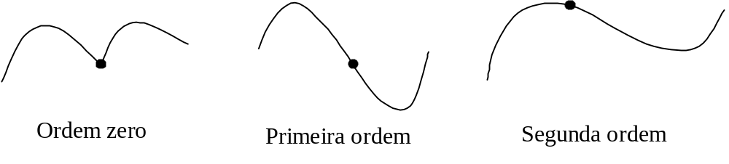
Fig. 4.12 – Critérios de suavização.

Uma curva paramétrica com n pontos de controle x₁, x₂, ..., x_{n} tem a forma geral

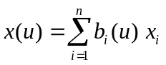,

onde b_{i}(u) é uma função paramétrica na variável u (0 ≤ u ≤ 1). Se b_{i}(u) for um polinômio do terceiro grau em u, então a curva resulta:

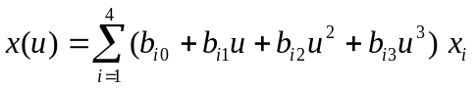.

Esta expressão pode ser colocada na forma de um produto de matrizes

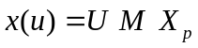,

onde U é o vetor linha (u³ u² u 1), M é uma matriz quadrada de ordem 4 com os coeficientes dos polinômios e X_{p} é um vetor com as coordenadas dos pontos de controle. Dependendo dos valores dos coeficientes da matriz M a curva resultante é interpoladora ou aproximadora. No exemplo dado a curva paramétrica é unidimensional. Curvas tridimensionais são facilmente obtidas pela generalização da expressão acima:

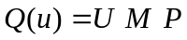

onde Q(u) é um vetor com as curvas paramétricas unidimensionais (Q(u) = [x(u) y(u) z(u)] e P é a matriz das coordenadas dos pontos de controle (4 linhas e 3 colunas).

Existem diversos métodos para implementar a tanto a interpolação quanto a aproximação. Entre eles, devem ser citados a suavização cúbica, a interpolação de Hermite, as curvas e superfícies Bézier e as B-splines.

Interpolação polinomial cúbica

Um polinômio Q(u) que passa por n pontos x_{i}(u_{i}) (i = 1, ..., n) possui coeficientes dados pela fórmula de Lagrange:

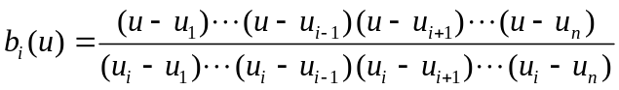,

onde os valores u_{i} estão associados respectivamente aos valores x_{i}. Cada coeficiente b_{i}(u) é um polinômio de grau n que se anula para todo u_{j}, tal que j ≠ i, e é unitário no ponto u = u_{i}. Se P₁, P₂, P₃, e P₄ forem os pontos a serem interpolados por um polinômio cúbico, tal que u₁ = 0, u₂ = a, u₃ = 1−a e u₄ = 1, então curva interpolada Q(u) será dada por:

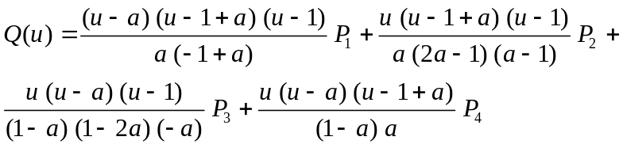

ou

,

onde os polinômios Q_{i} são conhecidos como funções de torção. O parâmetro a (0 < a < 0.5) define se a curvatura da interpolação será mais acentuada nas extremidades (altos valores de a) ou nos pontos intermediários (valores baixos de a). A Figura 4.13 mostra o comportamento dos 4 polinômios associados aos pontos de controle, para a = 0,25, o mesmo valor utilizado na interpolação mostrada na Figura 4.11. A expressão acima pode ser posta na forma matricial, com a matriz M dada por:

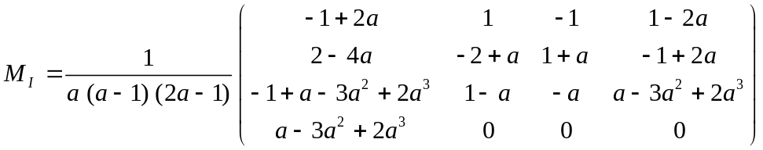

que resulta, para a = 0,25:

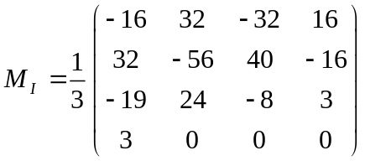

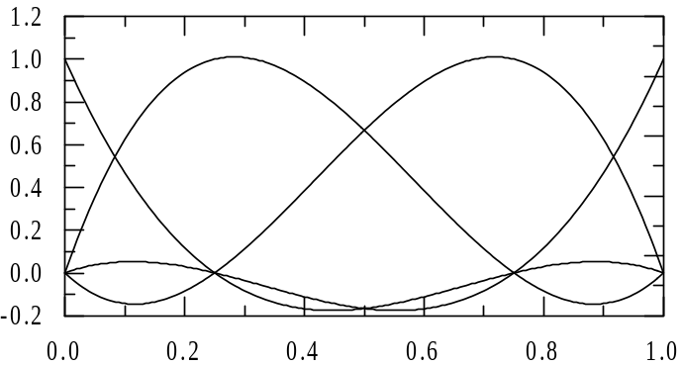
Q₁
Q₂
Q₃
Q₄
u

Fig. 4.13 - Polinômios interpoladores cúbicos (funções de torção).

As funções de torção na interpolação cúbica anulam-se nos pontos de controle, exceto aquela associada ao próprio ponto. Q₂, por exemplo, possui valor unitário em u = 0,25, enquanto que todas as outras funções são nulas. Em outras palavras, a influência de cada polinômio é maior nas proximidades do ponto de controle associado ao polinômio. Porém, uma vez que fora destes pontos nenhum dos polinômios é nulo, a alteração de um ponto de controle afeta toda a curva. Este característica é denominada de “não localidade” da interpolação ou aproximação, porque o resultado da modificação na posição de um ponto não fica restrito ao local onde se encontra este ponto.

Interpolação de Hermite

Um dos inconvenientes da interpolação cúbica é que ela apresenta continuidade de ordem zero apenas, isto é, fazendo-se com que o último ponto de um segmento cúbico coincida com o primeiro ponto do segmento seguinte, garante-se a continuidade da curva mas não da sua derivada. A interpolação de Hermite permite que haja uma continuidade também na derivada (mas não automaticamente), porque baseia-se no ajuste de uma curva que passa por dois pontos, nos quais se conhece também a derivada com relação ao parâmetro independente u.

Supondo que o vetor dos pontos da curva de Hermite seja dado por P = (P₁ R₁ R₄ P₄)^{T}, onde R₁ e R₄ são as derivadas da curva em P₁ e P₄, respectivamente, então a condição de que a curva passe pelos pontos conhecidos P₁ e P₄ nos extremos do intervalo de interpolação é dada pela relação

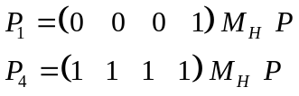.

Analogamente, as condições das derivadas impõem que

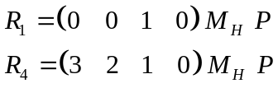.

Agrupando-se estas condições numa única operação obtém-se que

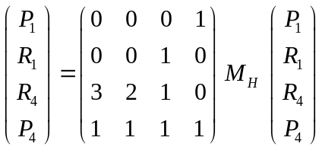,

de onde se conclui que a matriz de coeficientes M_{H} deve ser igual à inversa da matriz de ordem 4 × 4 da equação acima, ou seja

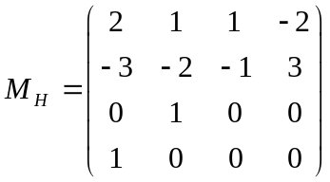.

As funções de torção da interpolação de Hermite são mostradas na Figura 4.14. A influência da derivada nos pontos de controle pode ser vista na Figura 4.15: quanto maior o módulo da derivada (mostrada na figura como 0.5, 1, 2 e 4 vezes) maior será o elongamento provocado por aquele ponto.

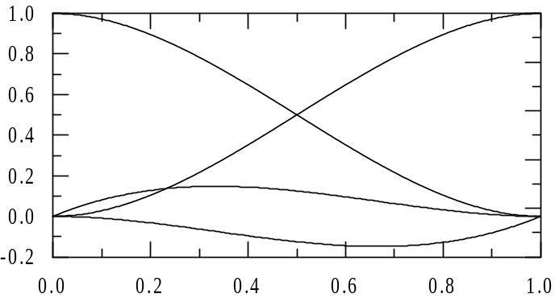
P₁
R₄
R₁
P₄
Fig. 4.14 - Funções de torção da interpolação de Hermite.

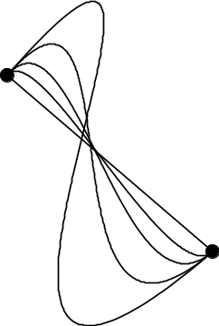
R₄
R₁
P₁
P₄
0,5
1
2
4
Fig. 4.15 - Curva bidimensional interpoladora de Hermite, com variação
no módulo da derivada nos pontos de controle.

Embora a interpolação de Hermite permita a continuidade de primeira ordem nos pontos de controle, esta continuidade só é assegurada se for imposta a condição da derivada ser igual em ambos os segmentos. Se P₁ e P₄, (R₁ e R₄) forem os pontos do primeiro segmento e P₅ e P₈, (R₅ e R₈) forem os pontos do segundo segmento, então a continuidade de primeira ordem estabelece que:

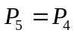, e
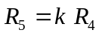,

onde k é uma constante positiva. Quando k for unitário, a derivada no ponto de controle não é contínua apenas em direção, mas também possui módulo contínuo.

Suavização ou spline cúbica

Para garantir a continuidade da derivada nos pontos de controle, a suavização por spline cúbica faz a interpolação no intervalo entre dois pontos sucessivos por um polinômio cúbico. Tem-se assim 4 condições que permitem obter os coeficientes do polinômio: os dois pontos de controle e a continuidade das derivadas nestes dois pontos. Caso hajam n + 1 pontos a serem interpolados, então serão gerados n segmentos de suavização. Cada um destes segmentos possui 4 coeficientes, ou seja, 4n coeficientes no total. O critério de continuidade nos pontos estabelece 2n equações, e com o critério de primeira ordem ordem obtém-se mais 2n − 2 equações. Nota-se que não há como estabelecer a continuidade da derivada nos pontos extremos, uma vez que não há segmento anterior ou posterior a estes pontos. São necessárias, portanto, mais duas condições para que a solução seja única. A suavização por “spline” cúbica estabelece então que a segunda derivada seja nula (ou cujo valor seja fornecido) no primeiro e último pontos, gerando assim 4n equações. O sistema de equações pode ser colocado na forma matricial, originando uma matriz tridiagonal que pode ser resolvida por métodos numéricos. Contudo, a suavização por “spline” cúbica apresenta algumas desvantagens com relação a outras técnicas de interpolação ou aproximação. A primeira delas é que o número de equações aumenta proporcionalmente ao número de pontos, e a solução das equações passa a ser mais demorada. Porém a maior desvantagem da “spline” é que todo o processo de cálculo deve ser refeito sempre que a posição de um dos pontos for modificado. Em outras palavras, a curva toda é alterada pelo simples deslocamento de um de seus pontos de controle. Esta característica de “não localidade” das splines cúbicas incentivou a busca por técnicas de suavização locais, como as curvas de Bézier e as “B-splines”.

Curvas de Bézier

A aproximação com curvas de Bézier utiliza um polinômio de ordem n para aproximar n + 1 pontos. A forma geral do polinômio é:

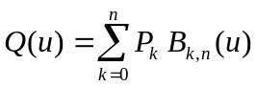

onde P_{k} são os pontos a serem aproximados (P_{k} = (x_{k}, y_{k}, z_{k})) e B_{k,n}(u) são funções de torção de Bézier ou polinômios de Bernstein:

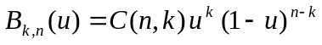,

onde os coeficientes C(n, k) são os binômios:

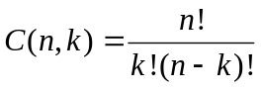

que podem ser postos em forma recursiva:

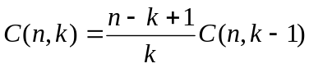.

Se houverem 3 pontos a serem aproximados, a curva de Bézier gera uma parábola. Se forem 4 resulta uma cúbica e assim por diante. A curva de Bézier passa sempre pelo primeiro e último pontos. Pode-se mostrar, além disso, que a derivada da curva no primeiro e último pontos está alinhada com a direção da reta que une estes pontos ao ponto subsequente ou precedente, respectivamente. Estas condições podem ser formalizadas matematicamente para curvas cúbicas em

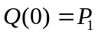
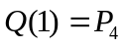
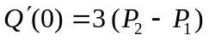
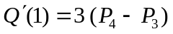

que podem ser expressas na forma matricial:

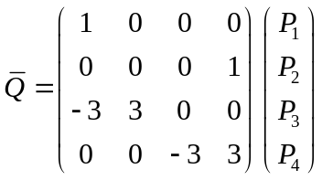.

Porém, as avaliações da função nestes pontos são equivalentes às da função de torção, dadas por:

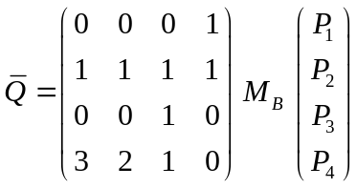.

Da igualdade, resulta que a matriz de coeficientes M_{B} será obtida pela inversa da matriz de avaliações da variável paramétrica u, multiplicada pela matriz das condições estabelecidas para a função, ou seja:

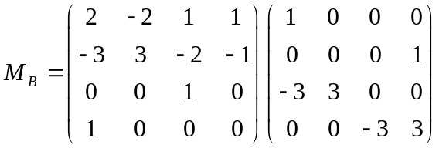,

que resulta na matriz dada por:

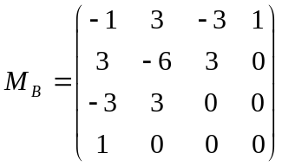

As funções de torção da cúbica de Bézier são mostradas na Figura 4.14. Elas anulam-se apenas nas extremidades do intervalo de parametrização, ou seja em 0 e em 1. No interior do intervalo a influência de cada uma se alterna, de tal forma que a soma de todas elas resulta sempre num valor unitário. As funções de torção Q₂ e Q₃ atingem um máximo em u = 1/3 e u = 2/3, respectivamente.

Veja-se que as curvas de Bézier são um caso particular da interpolação de Hermite, no qual a derivada nos pontos de interpolação são escolhidas como sendo R₁ = 3 (P₂ − P₁) e R₄ = 3 (P₄ − P₃).

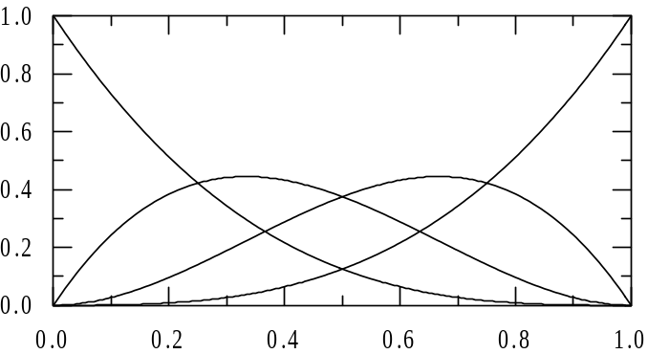
u
Q₁
Q₂
Q₃
Q₄

Fig. 4.14 - Polinômios de Bernstein para a aproximação de Bézier

Analogamente à interpolação de Hermite, a continuidade de primeira ordem entre dois segmentos de Bézier só é assegurada quando o vetor formado pelos dois últimos pontos do primeiro segmento estiver alinhado com o vetor formado pelos dois primeiros pontos do segundo segmento. Esta condição impõe que

e
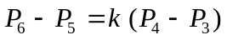

no qual k é uma constante positiva. A Figura 4.15 mostra dois segmentos de Bézier que obedecem a relação de continuidade de primeira ordem, com k = 0,5.

Uma curva de Bézier fica sempre contida no interior do polígono convexo formado pelos pontos de controle. Este polígono é o maior polígono (maior área) que pode ser formado pela união em qualquer ordem dos pontos de controle por meio de segmentos de reta, como mostra a Figura 4.22.

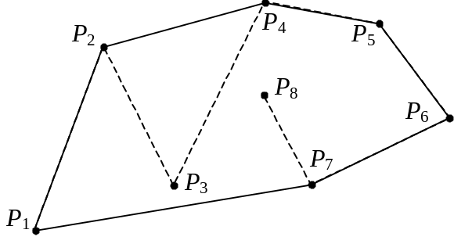
Fig. 4.22 - Polígono convexo (linha cheia) formado pelos pontos de controle (linha tracejada).

Outra propriedade interessante é que a curva obtida a partir de pontos de controle que sofreram transformações lineares é igual àquela que seria obtida pela aplicação da transformação na própria curva. Igualmente à interpolação cúbica, a aproximação de Bézier apresenta característica de não localidade, ou seja, a curva toda é alterada se um dos pontos de controle sofrer um deslocamento. Este aspecto restringe a utilização das curvas e superfícies de Bézier para aplicações que possam ser aproximadas por poucos segmentos (de1 a 4).

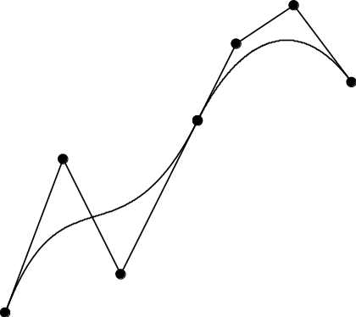
P₁
P₂
P₃
P₅
P₆
P₇
P₈
P₄
Fig 4.15 - Aproximação de dois segmentos por uma curva bidimensional de Bézier.

Curvas “B-spline” não racionais uniformes

O principal inconveniente das curvas “spline” e Bézier é que elas são afetadas globalmente quando apenas um ponto é modificado. A forma usual de se evitar este problema, que consiste em aplicar segmentos de curvas cúbicas em conjuntos de 4 pontos consecutivos, introduz a dificuldade de tratar corretamente as junções entre segmentos. Curvas B-spline contornam o problema fazendo com que o segmento de curva cúbica aproxime os dois pontos internos de um grupo de 4 pontos. O segmento seguinte irá utilizar os três últimos pontos do segmento anterior e o próximo ponto, e assim sucessivamente. Portanto, se P₀, P₁, P₂, ... P_{m} forem os pontos a serem aproximados por uma B-spline, os segmentos serão formados por:

1º segmento S₃: P₀, P₁, P₂, P₃
2º segmento S₄: P₁, P₂, P₃, P₄
...
m^{ésimo} segmento S_{m}: P_{m−3}, P _{m−2}, P _{m−1}, P_{m}

gerando, portanto, m−2 segmentos de um total de m+1 pontos. A B-spline não produz segmentos associados aos intervalos P₀ a P₁, e tampouco em P _{m−1} a P_{m}. Nota-se também que a numeração dos segmentos inicia-se em 3. O motivo desta numeração não iniciar-se em 1 ficará mais claro quanto forem analisadas as curvas B-spline não uniformes.

O nome “não racionais” é usado para diferenciar estas curvas das racionais, nas quais a função de base consiste de uma razão entre polinômios. O “B” vem de “base”, pois estas curvas utilizam uma base de funções cúbicas. Um segmento de curva B-spline cúbica inicia-se e termina em pontos formados por uma combinação linear dos pontos de controle. As derivadas nestes pontos possuem direção dos vetores formados entre o primeiro e terceiro pontos, e entre o segundo e o quarto. Estas condições são estabelecidas pelas equações

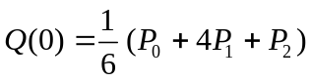
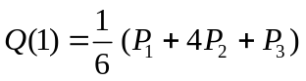
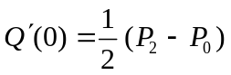
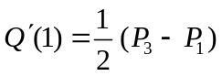

A matriz contendo as funções de torção B-spline que obedece às condições acima é dada por (Foley e outros, 1996):

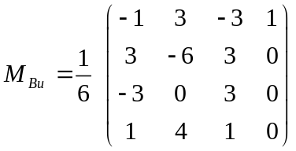

Uma B-spline efetua uma aproximação nos pontos de controle, sem contudo passar por eles. A curva inicia-se e termina em pontos próximos aos pontos internos do intervalo, denominados de nós. A Figura 4.16 mostra 3 segmentos de curvas bidimensionais B-spline, S₃, S₄ e S₅, associadas aos pontos de controle P₀ a P₅, e também os nós K₁ a K₄ que definem os extremos de cada segmento. Uma vez que cada ponto está associado a no máximo 4 segmentos de curva, sua alteração irá provocar mudanças em apenas 4 segmentos. Este aspecto torna a B-spline uma aproximação com características de localidade. A Figura 4.17 apresenta uma aproximação bidimensional com 7 pontos de controle (5 segmentos cúbicos), com alteração na posição do ponto P₃ (não mostrado na figura a bem da clareza), associado ao nó K₃. A figura mostra que os segmentos S₃ a S₆ são afetados, porém o segmento S₇ permanece inalterado.

P₃
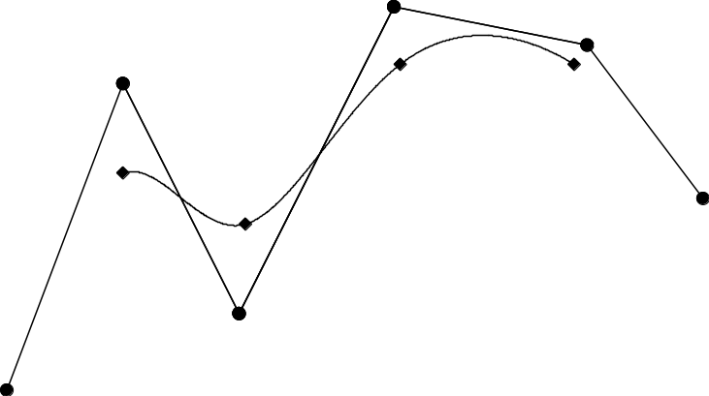
K₄
K₃
K₂
K₁
P₀
P₁
P₂
P₄
P₅
S₃
S₄
S₅
Fig. 4.16 - Aproximação bidimensional por meio de B-spline. O segmento S₃ está associado aos pontos P₀ a P₃, S₄ aos pontos P₁ a P₄, e S₅ ao intervalo P₂ a P₅,

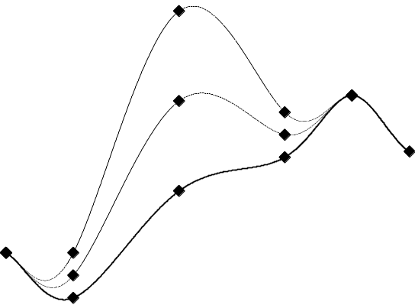
K₆
K₅
K₄
K₃
K₂
K₁
S₇
S₆
S₅
S₄
S₃

Fig. 4.17 - Efeito da localidade em curvas B-spline. A alteração da posição do ponto P₃ (nó K₃) afeta somente os 4 segmentos dos quais este ponto participa. Os pontos de controle foram omitidos na figura.

As funções de torção das curvas B-spline são apresentadas na Figura 4.18. Como também nas curvas de Bézier, aqui também a soma das funções é sempre unitária, qualquer que seja o parâmetro u. As funções Q₂ e Q₃ predominam nos pontos de controle P₂ e P₃, respectivamente, fazendo com que a curva se aproxime destes pontos. Embora estas curvas não passem pelos pontos de controle, pode-se fazê-las aproximar ou mesmo passar por algum destes pontos repetindo-os uma ou duas vezes. Este efeito é ilustrado na Figura 4.19. Um conjunto de 8 pontos (P₀ a P₇) foi utilizado para a geração de 3 curvas (a, b e c) B-spline bidimensionais. Na segunda delas (b), o ponto de controle P₃ foi repetido, fazendo surgir mais um segmento de aproximação entre P₂ e P₄. Os nós associados a estes pontos não mudam de posição, porém suge mais um nó entre eles. P₃ passa agora a possuir 2 nós, unidos por um segmento quadrático (e não cúbico). O novo segmento aproxima-se ainda mais de P₃ do que a curva sem repetição. Finalmente, acrescentando este ponto mais uma vez, o segmento quadrático divide-se em dois segmentos de reta (curva c), que passam sobre o ponto P₃, embora sem continuidade na derivada. O novo nó coincide, portanto, com a posição de P₃, que passa a possuir 3 nós associados. Este recurso é particularmente interessante para fazer com que as B-spline passem pelos pontos extremos dos valores aproximados.

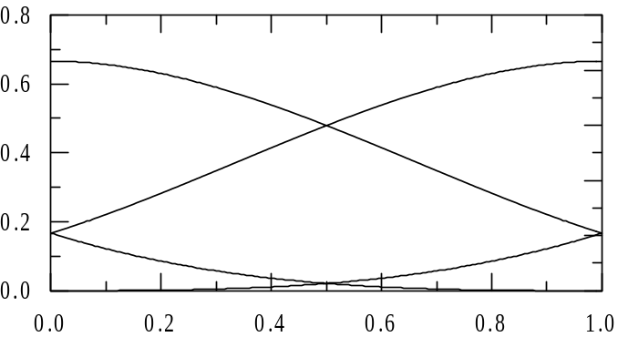
Q₂
Q₁
Q₄
Q₃
u

Fig. 4.18 - Funções de torção das curvas B-spline.
P₃
c
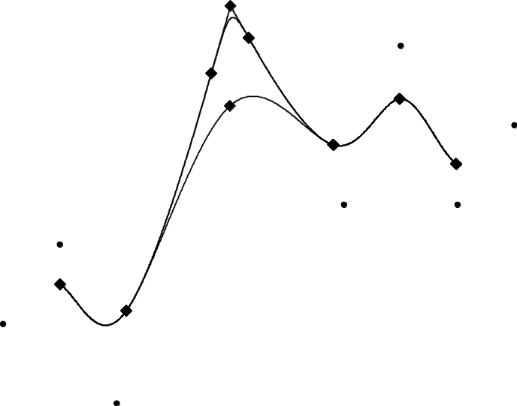
P₀
P₁
P₂
P₄
P₅
P₆
P₇
a
b
Fig. 4.18 - Curvas B-spline com repetição de ponto de controle. O ponto P₃ foi repetido uma vez na curva b e duas vezes na curva c.

As curvas mostradas até aqui são denominadas de B-spline uniformes, pelo fato de subdividirem o intervalo de parametrização em partes iguais. Curvas não uniformes são geradas pela repetição dos nós, o que permite que a curva possa apresentar descontinuidade na derivada, e também permite a interpolação dos pontos extremos.

Curvas B-spline não uniformes

As curvas B-spline não uniformes e não racionais são obtidas considerando-se que os nós, ao invés dos pontos de controle, possam apresentar repetições. Numa seqüência de n+1 pontos de controle P₀ ... P_{n}, os nós associados a esta seqüência são definidos por um vetor de nós. Cada nó pode ser repetido até 3 vezes, com continuidade decrescente a cada nova repetição. Assim, um nó não repetido possui continuidade de segunda ordem, uma repetição apresenta continuidade de primeira ordem (derivada), duas repetições origina uma continuidade de ordem zero (posicional) e três repetições causa uma descontinuidade. A repetição de nós é denominada de multiplicidade do nó. Um nó repetido apenas uma vez possui multiplicidade de 2, por exemplo. Se o primeiro e o último nó tiverem multiplicidade 4, então a curva resultante irá interpolar os pontos de controle extremos. A forma usual de se calcular a interpolação por B-splines não uniformes é por meio do algoritomo de Cox-deBoor (Cox, 1972; deBoor, 1972). Este agoritmo calcula o valor interpolado, já que a multiplicidade de nós faz com que as funções de torção sejam distintas em cada trecho. O algoritmo parte da premissa que o número de segmentos a ser interpolado é variável, em função também da multiplicidade dos nós. Contudo, o intervalo de variação do parâmetro u é fixado em função do número de pontos de interpolação. Se a curva tiver m+1 pontos (P₀, ... P_{m}), haverão então m−2 segmentos não múltiplos. O intervalo de variáção da variável independente será portanto de 3 a m+1, que gera m−1 nós (já que o valor u = 3 é também um nó). Para garantir que mesmo os pontos extremos sejam interpolados, admite-se que possam ser inseridos até 6 nós ao conjunto, 3 em cada extremidade. O número máximo de nós passa a ser portanto de m+5. Os nós são então arranjados num vetor, que parte de 0 e segue em ordem crescente até o valor u máximo igual a m+4. Cada multiplicidade inserida reduz o valor máximo que a variável pode atingir. Um conjunto formado por 6 pontos poderá ter, por exemplo, os seguintes valores para o vetor de nós: (0, 1, 2, 3, 4, 5, 6, 7, 8, 9), (0, 0, 0, 1, 2, 3, 4, 4, 4, 4), (0, 1, 2, 3, 3, 3, 4, 5, 5, 6).

O algoritmo de Cox-deBoor é recursivo, pois parte de funções constantes e, a cada passo na recursividade, aumenta o grau do polinômio de uma unidade. Se B_{i,j} for uma função de torção de grau j, calculada com base nos nós i, i+1, i+2 e i+3, o algoritmo fornece:

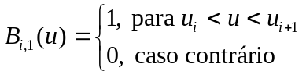,

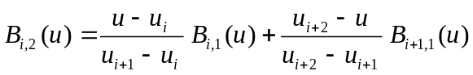

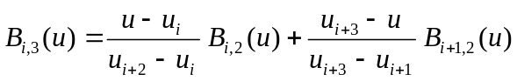

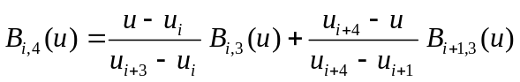

A função de torção é definida em todo o intervalo de variação de u. Porém, como 5 nós definem uma função de grau 4, este intervalo pode ser restringido em função da multiplicidade dos nós. Por exemplo, se houver uma multiplicidade no intervalo de 5 nós, a função de torção será definida entre u_{i} e u_{i+3}. Se houver duas multiplicidades, este intervalo reduz-se a u_{i} e u_{i+2}. Além disso, a multiplicidade dos nós acarreta denominadores nulos, pois pode ocorrer que u_{i+k} = u_{i}, para k = 1, 2, ou 3. Nesta situação o numerador é também nulo, e, por regra, o termo no qual ocorre a divisão por 0 deve ser anulado (o outro termo pode não ser nulo). Portanto, uma seqüência de nós (u₀, u₁, u₂, … u_{m+4}) gera uma seqüência de funções de torção na forma:

u₀, u₁, u₂, u₃, u₄ B₀
u₁, u₂, u₃, u₄, u₅ B₁
u₂, u₃, u₄, u₅, u₆ B₂
…
u_{m}, u_{m+1}, u_{m+2}, u_{m+3}, u_{m+4} B_{m}

Uma vez que o valor do parâmetro u varia em todo o intervalo de definição das funções de torção, os coeficientes destas funções também irão variar, o que significa que haverão m funções de torção distintas. Cada uma delas será formada por até 4 segmentos definidos entre valores consecutivos do parâmetro u. Disso decorre que, embora hajam m funções de torção no intervalo de definição dos nós, existe um número finito de geometrias possíveis para elas. Se todas as funções de torção fossem definidas apenas no intervalo 0 ≤ u ≤ 1, então haveriam 15 combinações de nós que definiriam 15 funções de torção. Estas 15 combinações são mostradas na Tabela 4.5, para um vetor de 5 nós na forma (u₀, u₁, u₂, u₃, u₄), apresentado na primeira coluna da tabela. Uma vez que as funções de torção são definidas apenas quando houver uma variação no nó, então se for calculado a diferença entre o segundo nó e o primeiro, depois do terceiro e o segundo, etc., chega-se a um vetor binário no qual o 0 indica uma múltiplicidade e o valor 1 indica uma variação no nó. A diferença (u₁ − u₀, u₂ − u₁, u₃ − u₂, u₄ − u₃) é apresentada na segunda coluna da tabela. O valor em binário corresponde a valores entre 1 e 15 em decimal (também mostrados na segunda coluna). Os quatro segmentos da função de torção, definidos pelo vetor de coeficientes b₀, b₁, b₂ e b₃, são mostrados nas colunas seguintes, multiplicados por 12. Nota-se que os segmentos são não nulos apenas quando a diferença u_{k+1} − u_{k} for também diferente de 0. Os vetores de coeficientes apresentados na tabela correspondem a u³, u², u e 1, respectivamente, e todas as funções referem-se a valores de u entre 0 e 1.

Tabela 4.5
Funções de torção para curvas B-spline não uniformes e não racionais

u_{k} | u_{k+1}−u_{k} | 12 b₃ | 12 b₂ | 12 b₁ | 12 b₀
00001 | 0001-1 | 0, 0, 0, 0 | 0, 0, 0, 0 | 0, 0, 0, 0 | −12, 36, −36, 12
00011 | 0010-2 | 0, 0, 0, 0 | 0, 0, 0, 0 | 36, −72, 36, 0 | 0, 0, 0, 0
00012 | 0011-3 | 0, 0, 0, 0 | 0, 0, 0, 0 | 21, −54, 36, 0 | −3, 9, −9, 3
00111 | 0100-4 | 0, 0, 0, 0 | −36, 36, 0, 0 | 0, 0, 0, 0 | 0, 0, 0, 0
00112 | 0101-5 | 0, 0, 0, 0 | −30, 36, 0, 0 | 0, 0, 0, 0 | −6, 18, −18, 6
00122 | 0110-6 | 0, 0, 0, 0 | −12, 18, 0, 0 | 12, −18, 0, 6 | 0, 0, 0, 0
00123 | 0111-7 | 0, 0, 0, 0 | −11, 18, 0, 0 | 7, −15, 3, 7 | −2, 6, −6, 2
01111 | 1000-8 | 12, 0, 0, 0 | 0, 0, 0, 0 | 0, 0, 0, 0 | 0, 0, 0, 0
01112 | 1001-9 | 12, 0, 0, 0 | 0, 0, 0, 0 | 0, 0, 0, 0 | −12, 36, −36, 12
01122 | 1010-10 | 6, 0, 0, 0 | 0, 0, 0, 0 | 30, −54, 18, 6 | 0, 0, 0, 0
01123 | 1011-11 | 6, 0, 0, 0 | 0, 0, 0, 0 | 15, −36, 18, 6 | −3, 9, −9, 3
01222 | 1100-12 | 3, 0, 0, 0 | −21, 9, 9, 3 | 0, 0, 0, 0 | 0, 0, 0, 0
01223 | 1101-13 | 3, 0, 0, 0 | −15, 9, 9, 3 | 0, 0, 0, 0 | −6, 18, −18, 6
01233 | 1110-14 | 2, 0, 0, 0 | −7, 6, 6, 2 | 11, −15, −3, 7 | 0, 0, 0, 0
01234 | 1111-15 | 2, 0, 0, 0 | −6, 6, 6, 2 | 6, −12, 0, 8 | −2, 6, −6, 2

Cada segmento de curva B-spline depende de 4 funções de torção. O número de segmentos numa curva irá depender da multiplicidade dos nós internos, pois a multiplicidade dos nós nas extremidades da curva não afeta o número de segmentos. Dada então uma seqüência de nós de uma curva B-spline, calcula-se inicialmente a seqüência binária de variação dos nós: (u₁ − u₀, u₂ − u₁, u₃ − u₂, … u_{m+4} − u_{m+3}). Cada 4 valores desta diferença são convertidos num número decimal que servirá como índice na Tabela 4.5 para obter os coeficientes do primeiro segmento (b₀) da função de torção, na coluna correspondente a b₀. Os quatro valores seguintes serão utilizados para obter os coeficientes associados a b₁, em seguida b₂ e finalmente b₃. A matriz para o k-ésimo segmento da curva B-spline será então dada por:

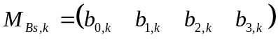

Logo, para definir uma única matriz são necessários 8 nós ou 7 diferenças entre nós. A matriz seguinte será definida pelos 8 nós seguintes, isto é, retira-se o primeiro nó e acrescenta-se o próximo nó da seqüência. Seja, por exemplo, o vetor de nós (0, 0, 0, 1, 2, 3, 4, 4, 4), que corresponde a dois segmentos de curva. Efetuando-se a diferença u_{k+1} − u_{k} obtém-se o vetor binário (0, 0, 1, 1, 1, 1, 0, 0). Separando-se 4 a 4 valores deste vetor e convertendo-os para decimal, tem-se o vetor (3, 7, 15, 14, 12), que indicam as linhas da tabela de onde serão obtidos os coeficientes. A primeira matriz será dada por:

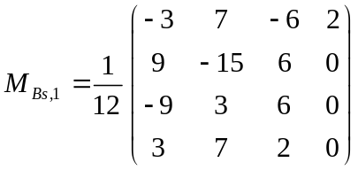,

e a segunda e última será igual a

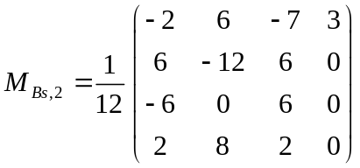.

As curvas referentes a estas funções de torção são mostradas na Figura 4.19, separadas em dois intervalos (0 a 1 e 1 a 2) de u para facilitar a visualização. Como acontece com todas as funções interpoladoras, a soma das funções é sempre unitária, qualquer que seja o valor de u.

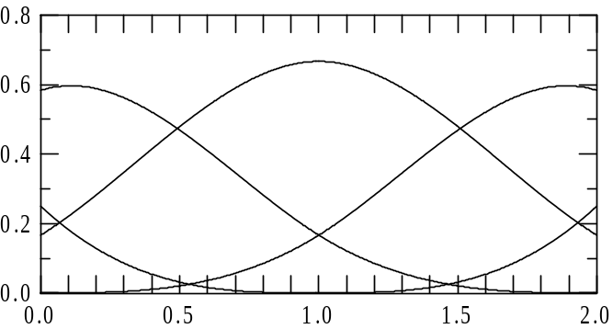
u
b_{2,1}
b_{3,1}
b_{0,1}
b_{1,1}
b_{2,2}
b_{3,2}
b_{0,2}
b_{1,2}

Fig. 4.19 - Funções de torção para curva B-spline com vetor de nós dado
por (0, 0, 0, 1, 2, 3, 4, 4, 4).

A influência da multiplicidade nos pontos extremos de uma curva interpolada pode ser vista na Figura 4.20, onde foram empregados 4 vetores distintos de nós para interpolar um único segmento entre 4 pontos. Não há diferença entre as multiplicidades 1 e 2 nos pontos extremos. Quando a multiplicidade do nós extremos é igual a 3, a curva inicia um processo de interpolação destes pontos, efetivamente passando por eles quando a multiplicidade passa a ser 4. Este último caso resulta uma curva idêntica à aproximação de Bézier, o que a torna um caso particular de curvas B-splines não racionais e não uniformes. Curvas com multiplicidade 4 nos pontos extremos são também conhecidas como B-splines abertas.

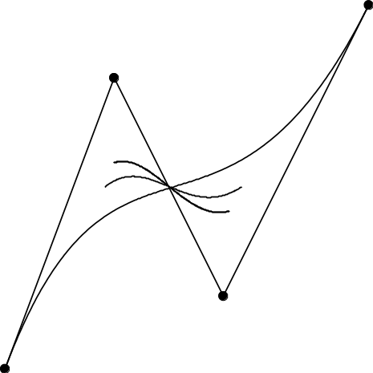
m = 1, 2
m = 3
m = 4
Fig. 4.20 - Efeito da multiplicidade dos nós nos pontos extremos de uma aproximação. Os vetores de nós utilizados foram: a) para m = 1, (0, 1, 2, 3, 4, 5, 6, 7), b) m = 2, (0, 0, 1, 2, 3, 4, 5, 5), c) m = 3, (0, 0, 0, 1, 2, 3, 3, 3) e d) m = 4, (0, 0, 0, 0, 1, 1, 1, 1).

A Fig. 4.21 ilustra o resultado de uma multiplicidade em nós internos ao segmento. Uma multiplicidade de 2 obriga o nó a se localizar no ponto médio da reta que interliga dois pontos de controle, como mostra o caso b da figura. Multiplicidades iguais a 3 (curva c) fazem obrigam a curva a passar por um dado ponto de controle, causando uma descontinuidade na derivada, uma vez que ela é tangente aos dois vetores que une os pontos de controle neste local. Finalmente, quando a multiplicidade passa a ser 4 (d), ocorre uma descontinuidade na própria curva, a partir de dois pontos de controle consecutivos.

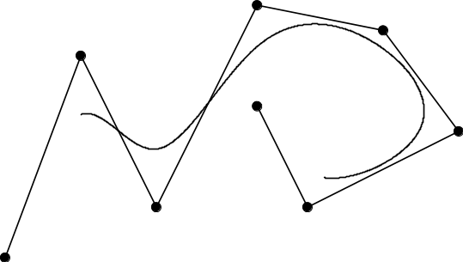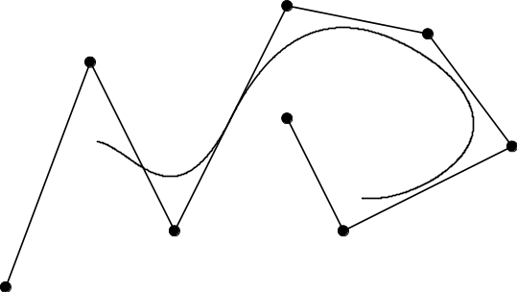
a
b
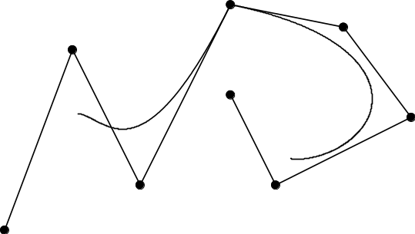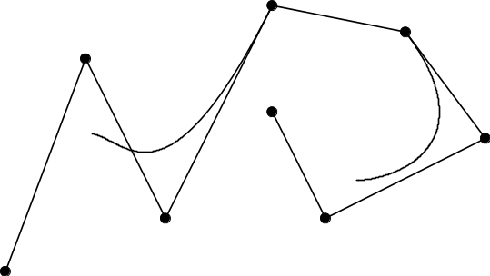
d
c

Fig. 4.21 - A curva a possui 8 pontos de controle, e o vetor de nós é dado por (0, 1, 2, 3, 4, 5, 6, 7, 8, 9, 10, 11). A multiplicidade crescente no quinto nó (de valor igual a 4) faz com que a curva seja tangente à reta que une dois pontos de controle em b, interpole o ponto de controle em c (com descontinuidade na derivada) e apresente uma descontinuidade posicional em d.

As curvas B-spline não racionais e não uniformes, em analogia com as curvas uniformes, também apresentam a característica de não localidade com relação aos pontos de controle, isto é, a alteração de um deles provoca mudanças locais na curva, sem contudo afetar os segmentos mais afastados. Como ela (e também a Bézier), a curva fica sempre contida no interior do polígono convexo formado pelos pontos de controle. As funções B-spline podem ainda ser utilizadas com variações não uniformes nos valores do parâmetro u associados aos nós. Neste caso deve-se empregar a formulação de Cox-deBoor para obter as funções de torção. Há autores que consideram que as B-splines são uniformes somente quando o intervalo de variação entre os nós for unitário, e não apenas pela presença de multiplicidade nos nós (Hearn e Baker, 1997).

Curvas β-splines

As curvas vistas aqui até agora permitem interpolar ou aproximar uma série de pontos. Porém, o grau de aproximação delas é fixo, isto é, não há um controle que permita graduar para mais ou para menos o ajuste da curva sobre os pontos. Curvas β-splines ou Beta-splines são extensões das curvas B-pline e permitem algum controle no perfil da trajetória com o ajuste de dois parâmetros. O primeiro deles, β₁, é denomiado de viés ou bias porque provoca uma alteração desigual na continuidade no módulo da derivada dos nós:

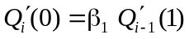

Quando β₁ for maior do que 1, os nós são atraídos para pontos de controle subsequentes, ou antecedentes se estiver entre 0 e 1. Além disso, valores altos ou próximos de 0 fazem com que a curva interpole os pontos de controle por meio de segmentos de reta. O segundo parâmetro, β₂, modifica a continuidade de segunda ordem:

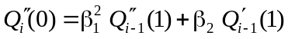.

Valores altos de β₂ obrigam a curva a aproximar-se dos pontos de controle, e por isso ele é denomidado de parâmetro de tensão. Na verdade, este comportamento também é obtido por β₁, com a diferença que β₂ não obriga os nós a se aproximarem dos pontos de controle. A Figura 4.22 ilustra os efeitos provocados por 3 valores dos parâmetros numa curva bidimensional. As curvas β-splines reduzem-se às B-splines quando β₁ for unitário e β₂ for nulo. A matriz das funções de torção em função de β₁ e β₂ é dada por (Hearn e Baker, 1977)

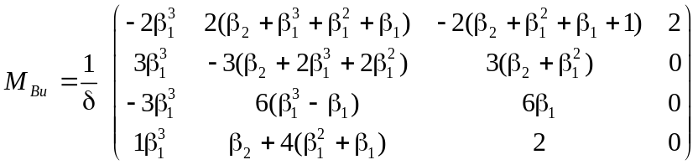,

onde 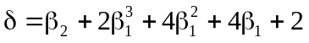.
100
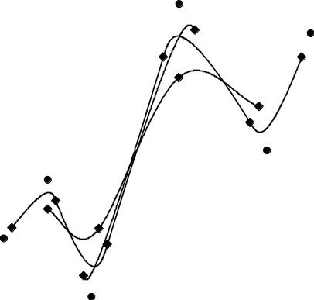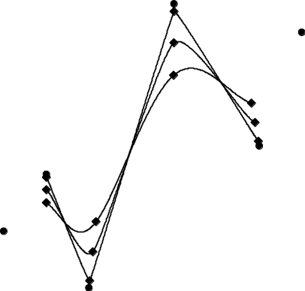
β₂ = 0
0,1
10
1
β₁ = 1
0
10
b
a
Fig. 4.22 - As curvas β-splines podem tanto aproximar como interpolar linearmente os pontos de controle. Em a, o viés β₁ desloca os nós em direção aos pontos de controle subsequentes, ao mesmo tempo que retifica os segmentos de curva. Em b, o parâmetro de tensão β₂ aproxima os nós dos respectivos pontos de controle.

Curvas NURBS

NURBS são funções B-spline não uniformes e racionais (“Non-Uniform Rational B-Spline”

Curvas Glyph:

Tratam-se de Bézier quadráticas com as seguintes propriedades: a curva é tangente aos pontos medianos entre dois pontos de controle.

Q(0) = (P1 + P2)/2 Q’(0) = (P2 – P1)
Q(1) = (P2 + P3)/2

Isto leva a

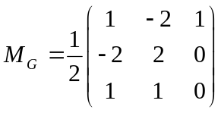

Curva passando pelo primeiro ponto (u = 0)

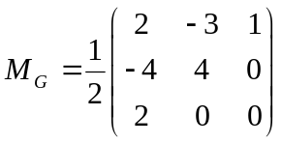

Curva terminando no terceiro ponto (u = 1)

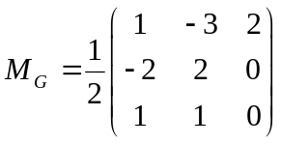

Curva passando pelo primeiro e terceiro pontos

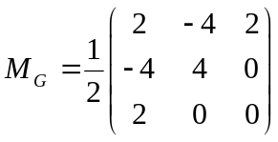

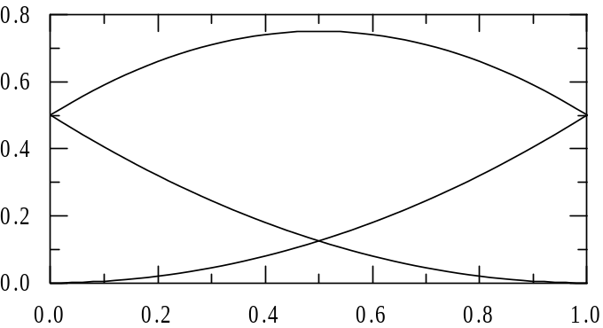
Q₁
Q₃
Q₂
u

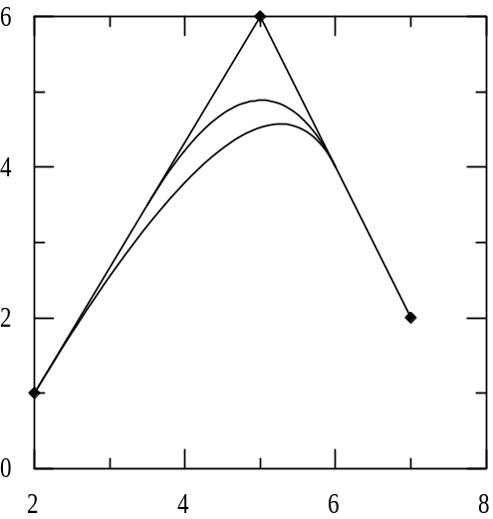

Superfícies paramétricas

Embora as curvas paramétricas possuam grande utilidade em computação gráfica, como na geração de trajetórias em animações, em objetos extrudados, etc., foram na verdade as superfícies paramétricas as responsáveis pela grande variedade de objetos modelados, e que tornaram o uso desta ferramenta um grande sucesso. A possibilidade representar várias formas distintas com a mesma representação e também a possibilidade de editar e modificar estas formas a partir da modificação de poucos pontos de controle faz das superfícies paramétricas uma

9.5.4 - Superfícies paramétricas

As superfícies paramétricas são originadas de interpolações ou suavizações polinomiais realizadas numa grade de pontos tridimensionais. Os polinômios são em geral do terceiro grau, do tipo “spline”, Bézier, B-spline ou B-spline não uniforme (NURBS). Estas superfícies são divididas em blocos parametrizados nas variáveis u e v (0 ≤ u ≤ 1, 0 ≤ v ≤ 1), que definem um sistema local de coordenadas no bloco. As equações geradas pelas superfícies paramétricas possuem a forma:

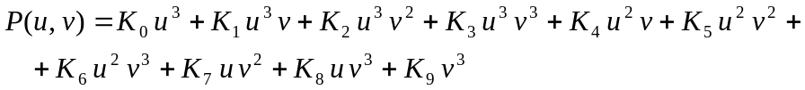,

onde P(u, v) é um ponto da superfície e os K_{i} são vetores tridimensionais que dependem das coordenadas dos pontos que definem a grade. As 3 equações que resultam da interpolação acima são então igualadas às 3 equações da traçagem de raios, resultando um sistema de 3 equações nas incógnitas u, v e t. Caso o valor de u ou de v esteja fora dos limites, então considera-se que não há interseção. Embora seja possível extrair analiticamente as raízes do sistema de equações, a solução numérica é mais vantajosa, principalmente quando se considera que neste tipo de parametrização a curva fica confinada aos limites dos pontos que definem a grade, o que facilita a busca pelas raízes.

Alguns programas, contudo, adotam uma solução mais simples, que consiste em aproximar a malha paramétrica por uma malha de poligonal. O número de subdivisões a ser realizada em cada bloco pode ser configurado no instante de elaboração da imagem por métodos interativos ou com valores previamente ajustados. O resultado, assim, fica bastante próximo daquele obtido pela solução da interseção e é significativamente mais rápido. A única desvantagem é o contorno quebrado do objeto, causado pela malha poligonal, como observado na Figura 9.13. A matização da superfície, contudo, não apresenta descontinuidade pois a normal pode ser interpolada linearmente no interior do polígono a cada ponto, com base na normal dos vértices. Estas, por sua vez, são obtidas por meio da média das normais dos polígonos que compartilham um mesmo vértice, ou, melhor ainda, pelo gradiente do polinômio.

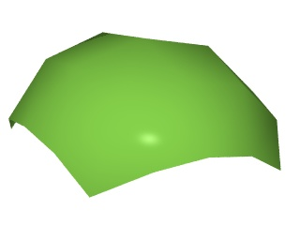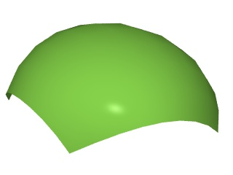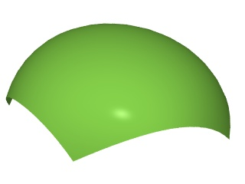
Fig. 9.13 - Superfície de Bézier subdividida numa malha poligonal com 32, 128 e 512 triângulos (suavização de Phong)

Assim como nos objetos poligonais, as superfícies paramétricas não definem um região que possa ser considerada interior do objeto, e, por isso não podem ser utilizadas em operações CSG.

Obs: a elaboração de superfícies paramétricas pode ser realizada de duas formas: a primeira divide a superfície em polígonos e usa a conversão por varredura convencional para elaborar a cena. A segunda utiliza a própria definição da superfície paramétrica para determinar os pontos de visibilidade da malha. Obviamente, o primeiro método é largamente empregado na elaboração poligonal, ao passo que o segundo encontra mais adeptos em métodos de traçagem de raios. As interseções dos raios com a superfície requer, contudo, a determinação de raízes de um sistema de equações, analiticamente ou numericamente, que pode ser bastante complexa em algumas superfícies paramétricas. O POV usa um sistema misto: aproxima a malha por um sistema poligonal (ver figura acima), depois faz uma interpolação linear na normal em coordenadas de tela (método Phong). Contudo, o polígono não é convertido, uma vez que a interseção é determinada pelo raytracing.

Superfícies interpoladoras cúbicas e de Hermite

Superfícies de Bézier

Superfícies de Bézier são constituídas juntando-se duas curvas ortogonais entre si:

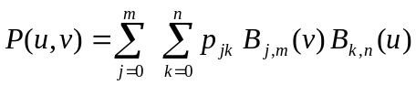

A interpolação de Hermite também utiliza um polinômio cúbico na interpolação entre os pontos. Mas, ao contrário da spline, a interpolação de Hermite exige que a derivada em cada um dos pontos seja conhecida.

Superfícies B-spline

Superfícies NURBS e β-splines

Normais

falar sobre as normais das superfícies paramétricas.

Aproximação de superfícies paramétricas por malhas poligonais

A transformação de uma superfície paramétrica numa malha de polígonos em geral é uma tarefa simples. Os dois triângulos formados no segmento dado por u = i/n e v = j/m, com i = 0, 1, .., n−1 e j = 0, 1, ..., m−1, serão formados pelos vértices calculados em (i, j), (i+1, j), (i+1, j+1) e (i, j) (i+1, j+1), (i, j+1), como no exemplo da figura 9.14. Quanto maior for o número de polígonos que representa a superfície paramétrica, ou seja, quanto maiores forem n e m, melhor será a aproximação e mais contínua será a imagem gerada (figura 9.13).

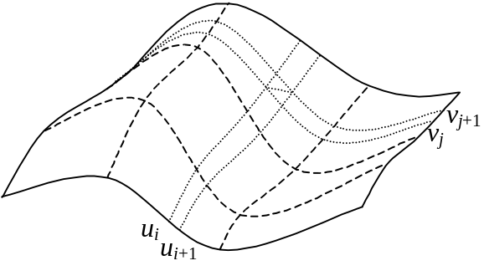
Fig. 9.14 – Transformação de uma superfície paramétrica numa malha de triângulos.

Este, contudo não é o único método utilizado na triangularização de uma superfície paramétrica. O método de aproximações sucessivas é, por vezes, mais eficiente uma vez que pode-se regular o grau de aproximação de acordo com a resolução empregada na imagem, ou de acordo com grau de curvatura da superfície. A idéia por trás da aproximação sucessiva é mais bem compreendida supondo-se um segmento de uma curva de Bézier, como ilustrado na figura 9.15. Como a curva passa pelo primeiro e o último pontos de controle, então deve-se obter um ponto intermediário da curva, no qual u = 1/2, e dividi-la em dois segmentos: um anterior ao ponto intermediário e um segmento posterior. Considerando-se, por exemplo, os pontos de controle como P₀, P₁, P₂ e P₃, e uma vez que a curva de Bézier é dada por

,

tem-se então que

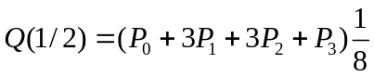

O primeiro segmento deverá partir de P0 e terminar em Q(1/2). Adotando-se uma parametrização deste segmento em v = 2 u, e igualando-se as equações em u e v, conclui-se que os pontos de controle R₀, R₁, R₂ e R₃ deste segmento serão dados por:

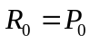, 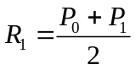, 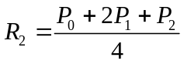, e 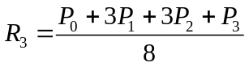.
P₂
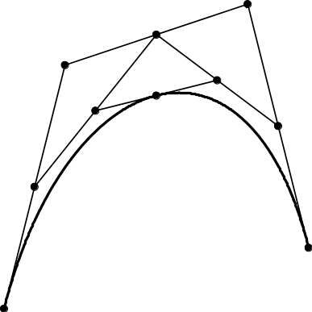
P₀
P₁
P₃
P₀₁₂
P₀₁
P₁₂
P₀₁₂₃
P₁₂₃
P₂₃

Fig. 9.15 – Aproximação da curva de Bézier por meio de aproximações sucessivas. A curva composta pelos pontos de controle P₀, P₁, P₂ e P₃ será separada em duas, compostas pelos pontos P₀, P₀₁, P₀₁₂, P₀₁₂₃ e P₀₁₂₃, P₁₂₃, P₂₃ e P₃.

Os pontos de controle do segundo segmento podem também ser obtidos de forma análoga. Nota-se, contudo, que estes novos pontos (dos quais R₀ e R₃ efetivamente pertence à curva) correspondem a médias sucessivas dos pontos de controle da curva original, ou seja, R₁ = P₀₁, R₂ = P₀₁₂ e R₃ = P₀₁₂₃, onde estes novos pontos são calculados pelas médias dos pontos de controle:

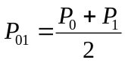, 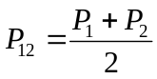, 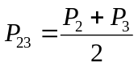

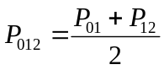, 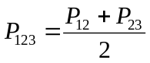

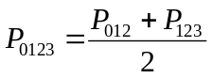

e com isso tem-se os pontos de controle dos dois novos segmentos dados por P₀, P₀₁, P₀₁₂, P₀₁₂₃ e P₀₁₂₃, P₁₂₃, P₂₃, P₃. Conforme o número de subdivisões cresce, os pontos de controle aproximam-se cada vez mais da curva verdadeira, a tal ponto que pode-se considerar, numa certa aproximação, que os próprios pontos de controle estejam sobre a curva. Esta situação é facilmente identificável pois os pontos de controle ficam aproximadamente alinhados à reta tangente à curva.

não uniforme: a malha de divisão é efetuada de acordo com a curvatura da superfície. Nos trechos de pouca divisão a curva aproxima-se de uma reta ou a superfície aproxima-se de um plano.

NURMS

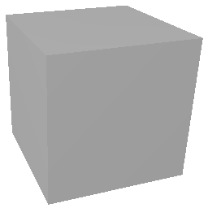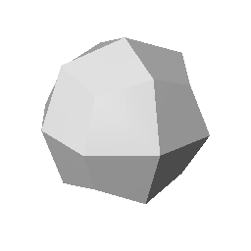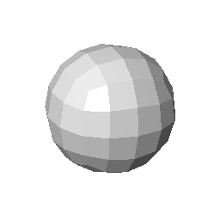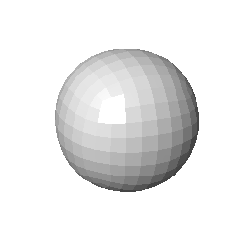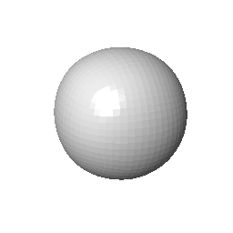

Objetos algébricos

Uma das principais desvantagens da representação poligonal é a aparência facetada apresentada por superfícies curvas. O aumento do número de subdivisões da superfície implica na necessidade de mais memória e mais tempo de processamento na elaboração da cena. Métodos de suavização como Gouraud e Phong tornam a cena menos natural, pois o contorno do objeto permanece com aparência facetada. Estes problemas podem ser resolvidos pelos objetos algébricos, cuja superfície é descrita por equações matemáticas exatas. Objetos algébricos são largamente utilizados em programas de traçagem de raios (raytracing), em virtude do realismo advindo da representação exata. Alguns destes objetos podem ainda compor novas geometrias através de operações booleanas simples, como a adição, a subtração e a interseção, mostradas na Figura 4.6, denominadas genericamente de CSG (de ‘Constructive Solid Geometry), ou geometria para construção de objetos sólidos. É sempre possível transformar um objeto algébrico numa malha poligonal, embora o inverso nem sempre seja verdade e raras vezes necessário. Outra vantagem destes objetos é a possibilidade de se empregar texturas sólidas 3D (vistas adiante, no Capítulo XXXX), embora tais texturas possam ser aplicadas igualmente a objetos poligonais, a um custo de mais processamento (Carr e Hart, 2002).

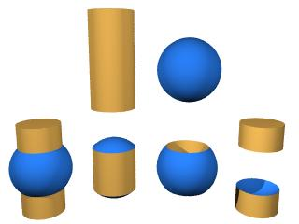
A
B
A + B
A ∩ B
B − A
A − B
Fig. 4.6 – Operações CSG realizadas em dois objetos algébricos A e B: adição (A + B), interseção (A ∩ B), subtração do cilindro (B − A), e subtração da esfera (A − B).

Se, por um lado, estes objetos permitem a criação de geometrias complexas e exatas, por outro torna a o processo de elaboração uma tarefa bastante complicada. O motivo disso é a dificuldade de determinar os pontos do espaço que pertencem à superfície do sólido, pois eles são descritos não por polígonos, mas sim por equações matemáticas geralmente não-lineares. Uma vez que existem “infinitos” pontos na superfície, é necessário um critério para determinar quais destes pontos correspondem aos pixels da imagem. Qualquer critério que parta das coordenadas do objeto para as coordenadas de visualização poderia deixar pixels descobertos, ou então sobrepor um ou mais pontos num mesmo pixel. Portanto, a utilização de objetos algébricos requer uma forma específica de elaboração, diferente da forma convencional de projetar polígonos. Este é o motivo pelo qual eles são empregados preferencialmente em traçagem de raios, cuja característica principal é utilizar um mapeamento inverso, isto é, parte-se das coordenadas dos pixel em direção aos objetos da cena. Assim, para cada pixel existe um e apenas um ponto da superfície de um objeto visível naquela posição. É claro que a traçagem de raios pode ser aplicada também em objetos poligonais, embora com desempenho inferior à elaboração poligonal. As vantagens e desvantagens do método de traçagem de raios ficarão evidentes mais adiante.

Os objetos algébricos podem ser classificados genericamente como finitos ou fechados, infinitos ou abertos, superfícies de varredura e fractais.

Geometrias fechadas

Objetos algébricos com geometrias fechadas ou objetos finitos têm como principal característica a separação do espaço em duas regiões: uma interna e outra externa ao objeto, isto é, pode-se identificar facilmente se um ponto no espaço pertence ao interior, ao exterior ou à superfície de um objeto. Estes objetos são descritos por funções que associam cada ponto do espaço tridimensional com um valor escalar. Por exemplo, a função que descreve uma esfera de raio R e centro na posição (x_{o}, y_{o}, z_{o}) é dada por:

.

Qualquer ponto no interior de geometrias fechadas produz um resultado negativo na função, isto é, f(x, y, z) < 0, enquanto que no exterior o resultado é positivo. Os pontos da superfície são tais que anulam a equação e são, portanto dados pelas (infinitas) raízes dela. Esta propriedade permite que tais objetos sejam combinados por meio de operações CSG.

Objetos finitos descrevem geometrias simples, como esferas, superfícies elipsoidais, cilindros, cones, caixas, prismas retangulares, etc. Uma superfície elipsoidal de eixos a, b e c possui como função:

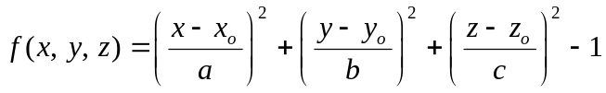,

enquanto que um cilindro de eixos a e b, com altura h e eixo alinhado ao eixo z é descrito por:

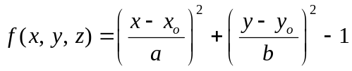, tal que 0 ≤ z ≤ h,

e um cone de altura h fica:

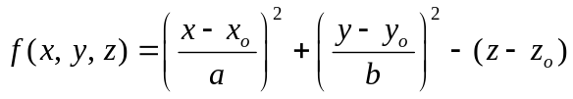, e tal que z ≥ 0.

Todas estas funções são exemplos de funções quadráticas, e pode-se generalizá-las na forma de super-elipsóides, cuja função de descrição é:

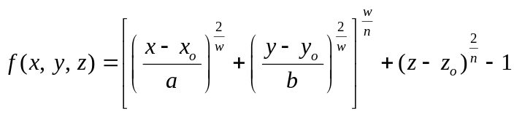,

que pode representar uma esfera (w = 1, n = 1), um cilindro (w = 1, n ≈ 0), uma caixa (w ≈ 0, n ≈ 0), uma almofada (w ≈ 0, n = 1), um octaedro (w ≈ 0, n = 2) e um cone duplo (w = 1, n = 2). Além destas, valores intermediários de w e n produzem geometrias intermediárias.

Geometrias abertas

Objetos com geometrias infinitas ou abertas são descritos por superfícies ilimitadas, que dividem o espaço tridimensional em duas partes. Uma destas partes pode ser considerada como interna à superfície, e, neste sentido, uma superfície aberta separa o espaço em dois volumes infinitos, e são, portanto, passíveis de serem submetidas a operações booleanas. Exemplos clássicos de superfícies infinitas são o plano:

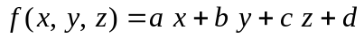,

e o parabolóide (ou hiperbolóide, se b e a tiverem sinais opostos) mostrado na Figura 4.7) com simetria sobre o eixo z:

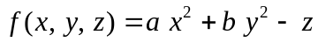.

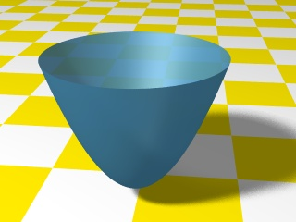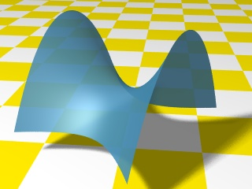
a b
Fig. 4.7- O parabolóide (a) e o hiperbolóide (b) constituem exemplos de superfícies infinitas, embora eles tenham sido recortados, nas figuras, para permitir uma visualização de ambos os lados da geometria.

Estas geometrias podem ser igualmente agrupadas em expressões polinomiais genéricas, como um polinômio quadrático, por exemplo:

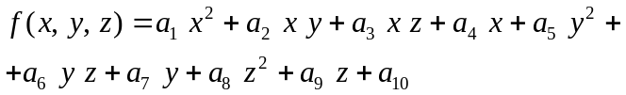.

Os coeficientes a_{1,} … a₁₀ do polinômio são ajustados de forma a se conseguir a geometria desejada. Percebe-se, pela análise da função, que tais polinômios descrevem não apenas geometrias abertas, mas também fechadas, como esferas e elipsóides. Polinômios de quarta ordem são conhecidos como quárticos, cuja equação geral é dada por:

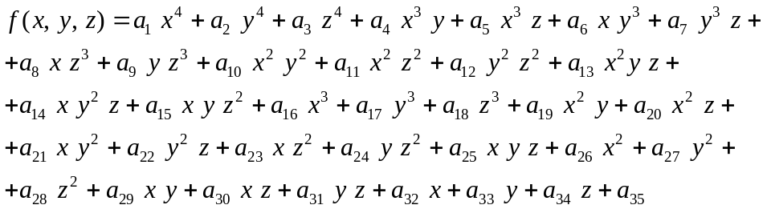.

Como pode ser visto, esta equação necessita a definição de 35 parâmetros, e pode tanto representar esferas como planos, toros, hipérboles, parabolóides, etc., desde que os coeficientes sejam apropriados. Um toro de raios R e r, como mostrado na Figura 4.7, possui a seguinte função:

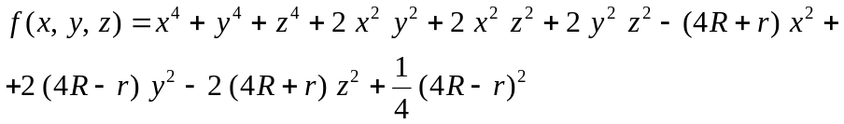,

ou, de forma mais simples:

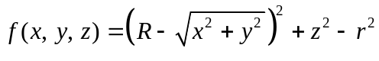.

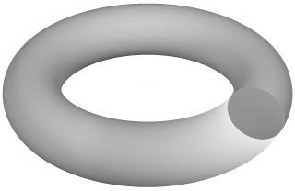
R
r
Fig. 4.7 – Toro de raio externo R e raio interno r.

Superfícies de varredura

Superfícies de varredura são formadas pelo deslocamento do contorno de uma curva plana ao longo da terceira dimensão. Se a direção de deslocamento for uma reta perpendicular ao plano da curva, tem-se um prisma, e se for uma trajetória no espaço gera-se uma figura de extrusão. Caso a curva plana gire em torno de um eixo, a superfície gerada é conhecida com de varredura circular ou de revolução. Objetos gerados com varredura circular possuem a aparência de torneados, ou seja, com simetria cilíndrica. A curva plana que origina a varredura pode ser aberta ou fechada (no caso em que o último ponto da curva coincide com o primeiro), gerando, naturalmente, superfícies abertas ou objetos fechados. Além da óbvia diferença visual entre estes objetos, é importante notar que superfícies abertas geram resultados inesperados quando utilizadas em composições booleanas com outros objetos, porque não definem um volume fechado, ou melhor, não se pode definir qual é o seu “lado de dentro” e seu “lado de fora”. Nem sempre é fácil definir se um objeto é aberto ou fechado. A garrafa de Klein, mostrada na Figura 4.9, é um exemplo clássico de uma superfície aberta embora aparente ser fechada.

As curvas são definidas por pontos de controle bidimensionais, ou seja, são curvas paramétricas, nas quais interpolam-se os pontos linearmente ou por meio de suavizações ou aproximações. Consegue-se, assim, produzir objetos complexos com o ajuste desses poucos pontos. Da mesma forma, a trajetória, quando não for uma reta ou um círculo, pode também ser descrita por meio de curvas que interpolam pontos de controle 3D. Adicionalmente, a curva pode sofrer deformações ao longo da trajetória, seja esta qual for. Por exemplo, pode-se reduzir a escala da curva conforme ela é transladada ao longo da trajetória, gerando assim uma figura cônica, como ilustrado na Figura 4.8.

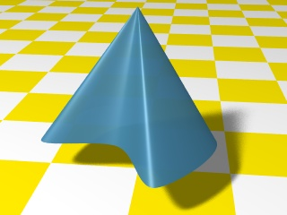
Fig. 4.8 – Prisma gerado por translação de uma curva bidimensional perpendicularmente ao seu plano, junto com uma variação de escala, que o torna numa forma cônica.

A Figura 9.14 mostra uma superfície de revolução, produzida pela rotação de uma curva plana paramétrica em torno de um dos seus eixos. A interpolação pode ser linear, cúbica, Bézier, ou ainda qualquer outra. Estes objetos são definidos por meio de duas curvas paramétricas: uma para o raio r(u) e outra para a altura h(u), ao longo do eixo de rotação.

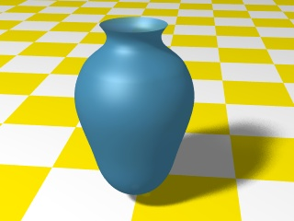
Fig. 9.14 - Superfície de revolução.

As superfícies de extrusão são superfícies paramétricas obtidas pelo deslocamento de uma curva bidimensional no espaço tridimensional. Elas são geradas mais facilmente por meio de uma malha poligonal, já que a solução analítica exigida para os objetos algébricos é mais complexa. Para descrever a caminho percorrido pela curva, é necessário fixar um sistema de coordenadas ao longo do trajeto de extrusão, tal que a variação das direções deste sistema no espaço tridimensional seja contínua, como mostrado na Figura 9.15. Se a trajetória for fornecida parametricamente pelo conjunto de equações:

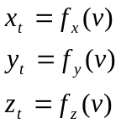,

então a direção do vetor tangente à trajetória, t, será dado por:

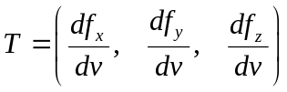.

Por sua vez, a segunda derivada fornece a direção do vetor radial (em direção ao centro de curvatura da trajetória):

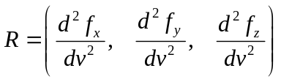,

e a direção normal ao plano da trajetória, num dado ponto, é obtida pelo produto vetorial das duas direções já calculadas: N = R × T. Nota-se que os vetores N, R e T devem todos ser normalizados, isto é, todos devem possuir módulo unitário.

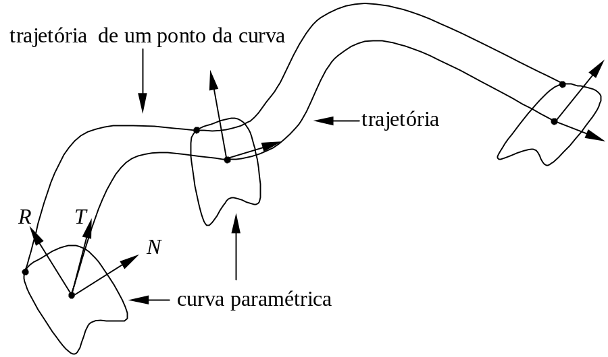
Fig. 9.15 - Superfície de extrusão, formada pelo deslocamento de uma curva paramétrica.

Dado então uma curva paramétrica bidimensional na forma:

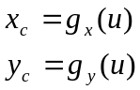,

a superfície de extrusão será então dada pelas equações:

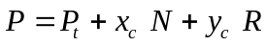,

onde P é um ponto da superfície e P_{t} é um ponto da trajetória. Como toda superfície paramétrica, também as superfícies de rotação e de extrusão não são adequadas para compor objetos CSG, pois o seu interior não é definido univocamente.

Tipos diferentes de superfícies de extrusão podem ser gerados se o sistema de coordenadas da trajetória sofrer apenas uma translação do ponto inicial da trajetória até o local de cálculo. Neste caso o plano da curva paramétrica não permanece perpendicular à trajetória, mas desloca-se no espaço sem girar. Neste tipo de extrusão a curva é gerada em 3 dimensões, e não apenas em duas. Pode-se, ainda, acrescentar um ângulo de rotação em torno da origem na curva paramétrica de forma a gerar fusos, ou ainda tornar a curva paramétrica função também do parâmetro v, o que produz figuras de seções variáveis como um funil, por exemplo.

Superfícies equipotenciais

Superfícies equipotenciais são generalizações na forma de descrever objetos com o uso de equações. Alguns programas gráficos possuem recursos que permitem a elaboração de funções equipotenciais, mas requerem que se conheça a equação matemática da função a ser fornecida. Por exemplo, a Figura 9.16 mostra um cilindro cuja superfície sofre um deslocamento helicoidal e cuja função é dada por:

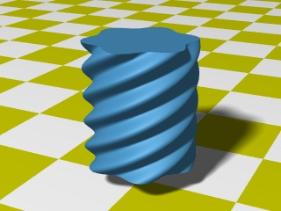
Fig. 9.16 - Superfície equipotencial em forma de rosca.

A avaliação da função equipotencial em pontos situados no interior do objeto resulta em valores negativos (ou positivos, dependendo da forma com que tais superfícies são descritas), e são positivos (ou negativos) fora dela. A adição de um valor constante denominado patamar (threshold) à equação modifica tanto a geometria quanto as dimensões do objeto.

Superfícies equipotenciais são sempre delimitadas, isto é, definem um volume fechado (ainda que este possa ser infinito). Superfícies abertas podem ser produzidas por meio de equações paramétricas fornecidas externamente, onde as coordenadas x, y e z dos pontos da superfície são obtidas em função dos parâmetros u e v.

Considerando que certas geometrias só podem ser descritas por equações não lineares ou transcendentes (isto é, que não possuem uma função inversa analítica), um método numérico para cálculo dos pontos da superfície é necessário. Este também é o caso das funções equipotenciais (paramétricas ou não), uma vez que elas são definidas externamente ao programa que elabora a cena. Os pontos visíveis da superfície são obtidos por meio de interseções destas superfícies com as retas de traçagem de raios, ou por meio de algoritmos de triangularização como o marching cubes.

Blobby

Superfícies blobby ou simplesmente blob são, de fato, superfícies equipotenciais, geradas por um campo escalar. Em geral este campo escalar é um potencial associado a um ponto do espaço, como por exemplo o potencial gravitacional. São funções, portanto, que associam a cada ponto do espaço um valor numérico. A diferença entre este valor e um patamar pré-estabelecido irá indicar se este ponto encontra-se dentro do objeto (se a diferença for negativa) ou fora (se positiva). A superfície é, portanto, definida nos pontos nos quais esta diferença é nula. Em geral o potencial está relacionado a um ponto do espaço, mas pode-se igualmente definir potenciais associados a segmentos de reta ou mesmo curvos. A junção de vários potenciais próximos entre si é que dá a característica destes objetos. Assim, um potencial isométrico de um único ponto gera uma esfera, ao passo que se houverem dois ou mais pontos a superfície gerada une os pontos suavemente. Esta aparência suave da superfície gerada torna estes objetos próprios para compor objetos orgânicos e para animar gotas de líquidos. A forma usual de geração destas superfícies é por meio de um potencial gaussiano:

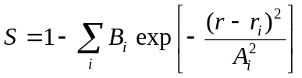,

onde r é o vetor posição no espaço onde se deseja calcular o potencial, r_{i} são os pontos de controle da superfície equipotencial, e A_{i} e B_{i} são constantes. O aumento de A_{i} tende a atrair a superfície para o ponto r_{i}. Por sua vez B_{i} aumenta o tamanho da superfície neste ponto, e pode, inclusive, ser negativo, o que faz com que a superfície seja repelida naquele local. A figura 9.17 mostra uma superfície blobby formada por apenas dois pontos, quando os valores tanto de A_{i} quanto de B_{i} são iguais em ambos os pontos. A figura 9.18 apresenta o efeito da variação individual destes parâmetros no mesmo objeto.

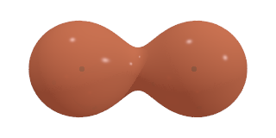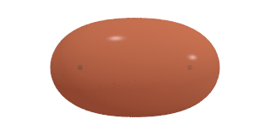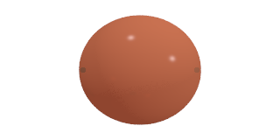
a b c
Fig. 9.17 – Superfícies blobby formadas por dois pontos, com função potencial dada por uma gaussiana. Em a os parâmetros são A_{i} = 0,8 e B_{i} = 6 (i = 1, 2). Em b tem-se A_{i} = 1,6 e B_{i} = 2 e, em c, A_{i} = 3,2 e B_{i} = 1,2. Os pequenos pontos escuros no interior do objeto indicam a posição dos pontos de controle r_{i}.

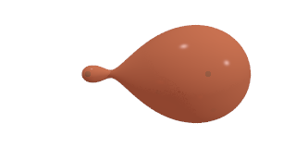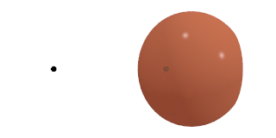
a b
Fig. 9.18 – Efeito da variação individual dos parâmetros A_{i} e B_{i} num objeto blobby. Em a, B_{i} = 2 e A₁ = 3 e A₂ = 0,8. Em b mostra-se o efeito da polarização negativa em B: B₁ = −0.8, B₂ = 2,7 e A_{i} = 3.

Outras funções de potencial podem também ser utilizadas para gerar objetos blobby, como por exemplo a função quadrática

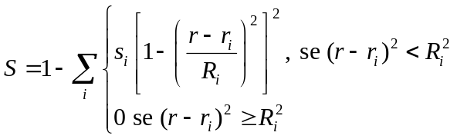,

utilizada no POV, onde R_{i} é o raio da esfera i, e s_{i} é a tensão (“strenght”) desta esfera. Valores baixos da tensão tendem a atrair a superfície para seus centros, enquanto que R_{i} estabelece um limite máximo para a superfície. Dois exemplos desta função são ilustrados na figura 9.19, considerando-se valores distintos das constantes R_{i} e s_{i}. Funções semelhantes a esta podem ser extendidas para outras formas geométricas, como o cilindro, por exemplo.

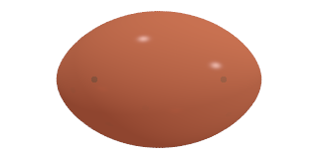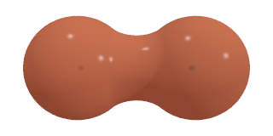
a b
Fig. 9.19 – Superfícies blobby com função quadrática. Em a os valores utilizados foram R_{i} = 2.5 e s_{i}. = 1.1. Em b, R_{i} = 1.6 e s_{i} = 2.2.

Hipertexturas

Hipertexturas são objetos gerados por meio de equações que descrevem a densidade em cada ponto do espaço. Elas foram inicialmente introduzidas por Perlin (Perlin e Hoffert, 1989). O objeto passa a ser descrito por uma função de densidade D(x, y, z), que separa o interior (D = 1) do exterior (D = 0). Objetos não sólidos ou macios (soft objects) são definidos por funções de densidade entre 0 e 1. Uma esfera macia é definida por um raio interno, que define o volume sólido, e um raio externo que delimita a região macia. Funções de modulação de densidade f_{k}(D(x)) que permitem modificar a geometria do objeto são então aplicadas sucessivamente à densidade, tal que a hipertextura fica definida por:

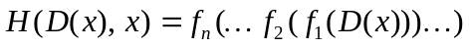

Objetos descritos por hipertexturas podem ser combinados por operadores booleanos e deformados por funções de densidade não lineares. Contudo, necessitam de algoritmos especiais de elaboração, usados em visualização volumétrica, como, por exemplo, o método de ray marching (ou marching cubes), descrito anteriormente neste capítulo.

ver artigo do perlin: hipertexture
ver proceduralshape.pdf

Fractais

A quase totalidade de objetos produzidos pelo homem, tanto artesanalmente quanto industrialmente, pode ser modelada por combinações de objetos mais simples como esferas, cilindros, cones, paralelepípedos, etc., denominados genericamente de objetos euclidianos. Objetos naturais, porém, não possuem geometria parecida com estas, e seria muito trabalhoso construir uma árvore, por exemplo, a partir de cilindros e cones, ou uma nuvem a partir de esferas, ou ainda construir uma rocha combinando polígonos individuais. De fato, a natureza exibe aquilo que se denomina de geometria fractal, termo cunhado por Benoit Mandelbrot a partir da palavra em latim “fractus”, que significa quebrado ou fracionado. Por exemplo, o comprimento da linha costeira de um continente depende da escala na qual ele é medido. Se observado em grande escala, particularidades como enseadas, pequenos golfos ou istmos são descartados. Em pequena escala, até rochedos e pontas devem ser considerados. O comprimento medido, neste último caso, será maior do que no primeiro. Contudo, certas características dos objetos fractais independem da escala na qual são observados. O contorno de um continente aparecerá quebrado em qualquer escala na qual ele seja observado.

Objetos naturais com aparência ou comportamento dinâmico fractal existem em abundância: na geometria das folhas de árvores, na formação e distribuição de nuvens, na distribuição de estrelas no espaço, em órbitas de asteróides, na propagação de epidemias no tempo, no intervalo de tempo entre erupções de vulcões, na distribuição de terremotos, e até mesmo no movimento de partículas de pólen nos líquidos. Enumerar todos os fenômenos fractais conhecidos até hoje seria uma tarefa impraticável. Objetos fractais matemáticos podem ser agrupados em 3 categorias: invariantes, auto-similares e auto-aparentados. Fractais invariantes são formados por iterações numéricas em equações não lineares, como a figura de Mandelbrot e os conjuntos de Julia e Cantor. Auto-similares são figuras que apresentam partes que são reproduções em escala reduzida de todo o objeto, como por exemplo as curvas de Koch (flocos de neve), de Peano, e o triângulo de Serpinski (Mandelbrot, 1983). Embora estes fractais gerem gráficos com alto valor artístico, eles não se prestam para modelar objetos naturais. Nos objetos estatisticamente auto-similares, porém, pequenas alterações aleatórias nas cópias permitem que se modele com alto realismo folhas e árvores. Nos fractais auto-aparentados, por sua vez, pode-se ajustar o nível de detalhamento da figura e introduzir perturbações aleatórias com amplitudes decrescentes com a escala. Consegue-se, assim, modelar diversos fenômenos naturais. Uma curva auto-aparentada pode servir de base para a movimentação de um personagem numa animação. Superfícies fractais (imagens) são utilizadas em texturas de nuvens, mármore, madeira, ou então para fornecer uma distribuição de estrelas no céu ou árvores num bosque. Fractais tridimensionais auto-aparentados servem para modelar objetos naturais como pedras, montanhas (relevo), nuvens e ondas no mar, entre diversos outros. Parece não haver dúvida que a habilidade de produzir texturas com aparência natural é a maior vantagem dos fractais. Tais texturas serão vistas adiantes, no Capítulo 7. Por enquanto bastará conhecer como modelar certos tipos de fractais.

Relevo fractal

Uma das ferramentas mais utilizadas para modificar a aparência dos objetos gerados por computador e torná-las mais realista consiste em aplicar pequenas perturbações na sua geometria. Uma casca de laranja, por exemplo não é perfeitamente lisa, mas possui irregularidades e caroços. Contudo, percebeu-se que a introdução de perturbações puramente aleatórias produzia resultados melhores, mas ainda longe de possuir uma aparência natural. As soluções encontradas levaram à adoção de geometrias fractais para modelar artificialmente tais objetos, baseadas no movimento Browniano de partículas suspensas em líquidos (Peitgen e Saupe, 1988). Todas elas adotam uma sobreposição de perturbações aleatórias com freqüências crescentes e amplitudes decrescentes, naquilo que se convencionou denominar de movimento Browniano fracional (ou fBm, na sigla em inglês). Diversos métodos e algoritmos surgiram, entre eles a síntese por transformada de Fourier, o ruído de Perlin, o deslocamento do ponto médio e outros. A primeira solução para este problema foi sugerida por Ken Perlin na década de 1980 (Perlin, 1985). A idéia consiste em interpolar suavemente uma série de valores aleatórios com a finalidade de se ter continuidade entre eles. Estas curvas suaves são então sobrepostas umas às outras com freqüências cada vez maiores e com amplitudes cada vez menores. Se I_{i}(f_{i} x) representar o valor interpolado na posição x da curva de amplitude a_{i} com freqüência f_{i}, então o ruído de Perlin (Perlin noise) em uma dimensão é definido como:

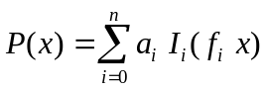,

onde n é o número de interações ou número de oitavas. Em geral a freqüência f_{i} é dobrada a cada nova curva adicionada, e por isso é que n é denominado de oitavas, em analogia às notas musicais que dobram a cada oitava. Assume-se então que a freqüência tem a forma

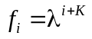,

onde λ é conhecido como lacunaridade (geralmente igual ou próximo de 2) e K = 0, 1, 2… é um fator de escala do fractal ou freqüência mínima (Musgrave e outros, 1989). Quanto maior for o valor de K, menores serão as características da textura. A dimensão fractal de um relevo D_{f} é obtida de

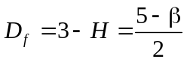,

onde H é o expoente de Holder e β é o expoente espectral. H varia entre 0 e 1 enquanto que β é limitado ao intervalo 1 e 3 (em geral próximo de 2). Voss (Peitgen e Saupe, 1988) mostra que a potência espectral S num movimento Browniano fracional, isto é, a potência do sinal numa dada freqüência é inversamente proporcional à potência do expoente espectral, ou seja:

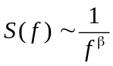

Como a amplitude do fractal deve ser decrescente com a freqüência, é comum adotá-la como sendo dada por

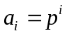,

onde p é um escalar denominado de persistência (às vezes também de rugosidade), e deve ser menor do que a unidade. Altos valores da persistência tornam o fractal mais ruidoso, enquanto que baixos valores o deixam mais suave. Objetos naturais raramente exibem uma persistência constante. É mais provável que a amplitude, nestes objetos, dependa da escala, ainda que decrescente com ela. Outra grande vantagem deste método é que ele pode ser estendido facilmente para duas ou três dimensões, gerando respectivamente uma superfície ou textura fractal e um sólido fractal. Se x for normalizado, isto é, se estiver compreendido entre 0 e 1, então os pontos de interpolação na interação i serão obtidos de

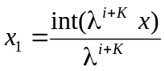,

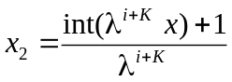,

onde int(⋅) indica a função de truncamento para números inteiros. Os valores aleatórios para interpolação serão então calculados de y₁ = N(x₁) e y₂ = N(x₂), onde N é um gerador numérico de números aleatórios compreendidos entre 0 e 1.

Existem diversas formas de calcular ou interpolar os valores do ruído entre dois pontos. Tais funções são conhecidas como funções de base, e podem ser: linear, cúbica, degrau, ou uma função seno ou co-seno, entre outras. Pode-se igualmente impor valores aleatórios às derivadas das funções de base nas extremidades, fazendo com que a curva passe por zero nestes pontos. Se y₀, y₁, y₂, e y₃ forem os valores aleatórios associados às posições x₀, x₁, x₂, e x₃ igualmente espaçadas, então as interpolações entre x₁ e x₂ linear, cúbica com derivada contínua, cúbica com derivada nula nos extremos, cúbica com cruzamento por zero nos extremos e co-senoidal serão dadas respectivamente por

, com 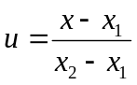

,

,

,

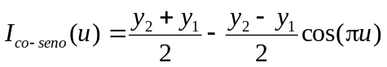,

e cujos gráficos são mostrados na figura 4.51. Nota-se que os valores de y₁ e y₂ representam derivadas na interpolação cúbica com cruzamento por zero. Na interpolação cúbica com derivada nula os coeficientes são obtidos pelas condições de que a função passe pelos pontos y₁ e y₂ em u = 0 e 1, respectivamente, e que as derivadas nestes pontos sejam nulas. Já na interpolação cúbica, impõe-se que função passe igualmente por y₁ e y₂ em u = 0 e 1, e que as derivadas nestes pontos sejam iguais a y₂ − y₀ e y₃ − y₁, respectivamente. As interpolações podem ser postas na forma matricial:

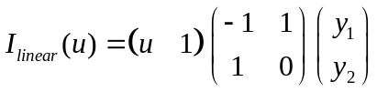,

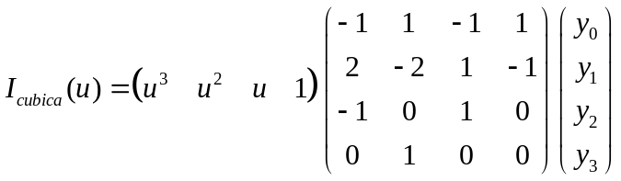,

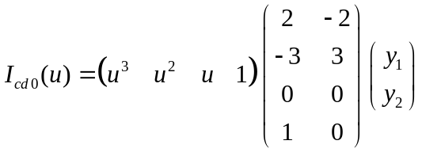,

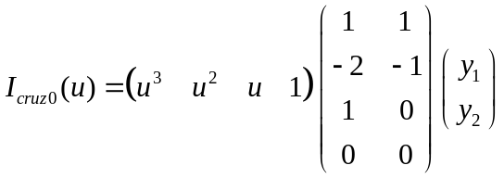,

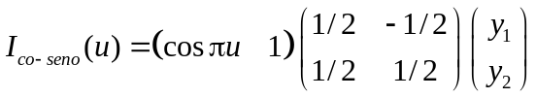,

A interpolação linear é a mais rápida, porém apresenta descontinuidade na derivada. A interpolação co-senoidal é pouco utilizada e os melhores resultados são obtidos com interpolações cúbicas. De fato, quase não há diferença entre a interpolação cúbica com derivada nula e a interpolação co-senoidal, como observado na figura. A interpolação cúbica com derivada nula nas extremidades apresenta a vantagem de necessitar apenas dos dois valores aleatórios na extremidade do segmento. Em contrapartida a interpolação cúbica com derivada contínua necessita de 4 avaliações, e pode apresentar problemas nas margens devido à ausência de pontos. Diferentemente das anteriores, alguns valores gerados por esta interpolação podem sair fora do intervalo compreendido entre os pontos de controle.

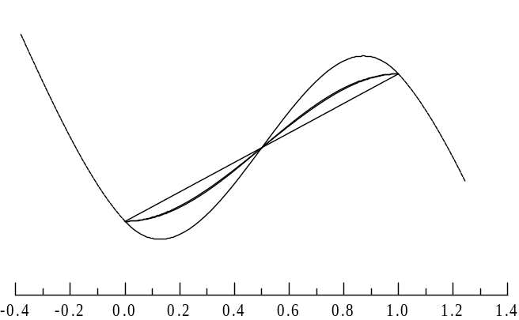
I_{linear}
I_{cd0}
I_{cubica}
I_{co-seno}
Fig. 4.51 – Interpolações linear, cúbica com derivada nula nos extremos (cd0), cúbica com derivada contínua, e co-senoidal. Nota-se a interpolação cúbica apresenta continuidade na derivada nos segmentos anterior e posterior, mostrados parcialmente no gráfico.

É conveniente, neste ponto, esclarecer que existem diferentes geradores numéricos de números aleatórios. O mais comum entre eles é uma função do tipo rand() que não possui argumentos e que retorna com um novo valor aleatório compreendido entre 0 e 1 a cada nova chamada. Na verdade, o valor aleatório é calculado com base no valor anterior, e este é armazenado pela própria função para ser usado no próximo cálculo. Algumas destas funções permitem que seja fornecido uma semente ou gérmen por meio de uma função como seed(x) para iniciar a geração da seqüência aleatória. Se houver tal função pode-se então utilizá-la para tornar a geração aleatória dependente da posição x, como requer o algoritmo. Caso isto não seja possível, ou seja, quando a função não depender do ponto no qual o valor aleatório é calculado, a construção da curva ou relevo fractal irá requerer uma preparação prévia dos pontos, que devem ser armazenados em memória com a resolução final requerida pela aplicação. Este processo, além de exigir grandes quantidades de memória (principalmente em texturas volumétricas), não permite que se altere a resolução final (o número de oitavas) sem que todo o processo tenha que ser refeito. Funções do tipo rand(x) não apresentam este inconveniente, pois resultam num mesmo valor aleatório quando se emprega o mesmo argumento x. É claro que estas funções apresentam também alguns inconvenientes, sendo que o principal deles é a possibilidade de haver uma autocorrelação na variável aleatória em valores do argumento muito próximos entre si, isto é, deseja-se uma função que retorne valores diferentes nos pontos x e x + dx mesmo quando dx for muito próximo de zero. Outro problema ocorre na origem x = 0, pois qualquer que seja o nível da interação o valor retornado pela função aleatória será o mesmo. Além disso, pode também haver repetições em interações diferentes quando o argumento resultar no mesmo valor, como, por exemplo, se f₁ for 4 e x for 2, cujo valor aleatório será igual ao argumento f₂ = 2 e x = 4. Este problema, contudo, não é muito relevante e pode ser contornado pelo emprego de funções aleatórias diferentes em cada nível de interação ou então se adicionando na variável aleatória uma constante que dependa exclusivamente da interação, como rand(mod(sqrt(i) + x, 1)), onde mod é a função que retorna com o resto da divisão do primeiro argumento pelo segundo, sqrt é a função raiz quadrada e i é o índice da interação (oitava). Este mesmo recurso é obrigatório quando forem utilizadas duas ou três dimensões, caso contrário surgirá padrões simétricos indesejáveis na textura, conhecidos como “artifacts”. Utiliza-se tanto funções aleatórias com distribuição uniforme quanto funções gaussianas.

A figura 4.52 apresenta um fractal de uma dimensão obtido com o método de Perlin. A figura mostra também as curvas correspondentes aos diversos harmônicos, com amplitudes decrescentes. Neste fractal, composto por 1024 pontos, empregou-se uma freqüência mínima K de 5 ciclos, 6 oitavas, persistência de 0,5, e interpolação cúbica com derivada nula nos extremos. A amplitude é, portanto reduzida pela metade a cada novo harmônico, enquanto que a freqüência é dobrada: 5, 10, 20, etc. Pode-se garantir uma continuidade numa curva ou textura fractal se os valores aleatórios calculados numa extremidade da borda for igual ao valor da outra extremidade, como de fato acontece na figura 4.52. Isto permite a composição daquilo que se conhece como “ladrilhos” (do inglês tile), isto é, a junção de um número grande de repetições do mesmo fractal, um ao lado do outro, com continuidade nas bordas.

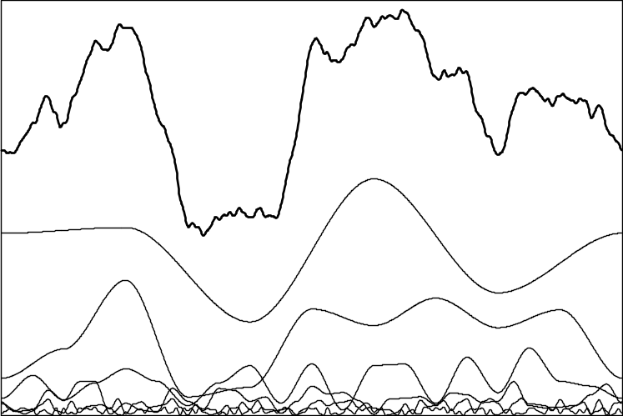
Fig. 4.52 – Curva unidimensional de um ruído de Perlin e seus respectivos harmônicos formadores.

Um relevo fractal é basicamente um movimento Browniano (fBm) em duas dimensões. Há diversas formas distintas de se gerar tal relevo. A primeira delas consiste em gerar uma matriz de pontos que armazena, em cada posição, a altura do relevo na coordenada (x, y), onde x é o índice da linha e y é a coluna da matriz. Esta matriz pode ser entendida como uma imagem na qual a intensidade de cada pixel indica a altitude naquele ponto. Outras formas de geração de relevos são: deslocamento do ponto médio, síntese de Fourier e método de falhas sucessivas.

Matriz de relevo fractal

Como foi dito, a altura relativa de cada ponto do relevo será armazenada numa matriz bidimensional, e, para isso, o espaço em memória para armazenar esta matriz deve ser criado preliminarmente, antes de se gerar o relevo. Isto significa que o tamanho e a resolução final do relevo devem ser definidos antecipadamente. Em geral adota-se uma matriz quadrada com dimensão igual a uma potência de dois (512, 1024, etc.) para simplificar o algoritmo. Neste caso a função geradora de números aleatórios não necessariamente precisa depender das coordenadas de posição, uma vez que este valor fica armazenado numa matriz de interpolação.de mesma dimensão. Caso, porém, a função aleatória seja na forma rand(x), então se deve efetuar uma combinação não linear entre as duas coordenadas, de forma a evitar-se o aparecimento de padrões indesejados. Conseguem-se bons resultados com uma combinação na forma z = a x + b y + c x y, onde z é o argumento da função N(⋅) (ou rand) e a, b e c são constantes não múltiplas entre si. Recomenda-se que estas constantes sejam iguais ao inverso da raiz de números inteiros primos entre si, como por exemplo 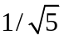, 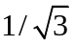 e 1.

A interpolação é realizada inicialmente em uma direção e, a seguir, na outra, isto é, dadas as coordenadas de interpolação x₁, x₂, y₁, y₂, e os valores aleatórios z₁₁ = N(x₁, y₁), z₂₁ = N(x₂, y₁), z₁₂ = N(x₁, y₂), e z₂₂ = N(x₂, y₂), deseja-se interpolar a função no ponto (x, y). No caso da interpolação linear, faz-se

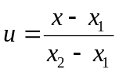, 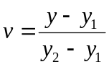,

e interpola-se inicialmente na coordenada x, obtendo-se z₁ e z₂:

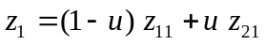
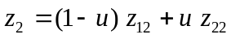,

para depois se interpolar em y:

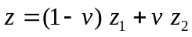

Pode-se igualmente realizar toda a interpolação de uma única vez:

As demais formas de interpolação seguem raciocínio semelhante. Se à altura do relevo for associada uma gradação de tonalidade de cinza, então a matriz do fractal pode ser interpretada como uma imagem na qual tonalidades claras representam grandes altitudes e regiões escuras correspondem a depressões ou vales. A figura 4.53a mostra a matriz de alturas convertida para uma imagem obtida com a aplicação do método de Perlin, enquanto que 4.53b apresenta a geração de uma imagem tridimensional utilizando este mapa de alturas.

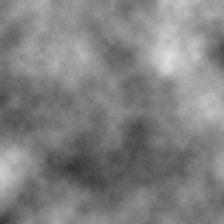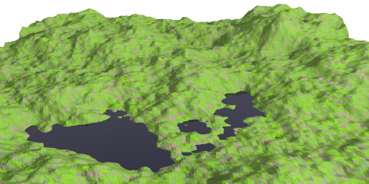
a | b
Fig. 4.53 – Geração de um relevo fractal com o ruído de Perlin. Em a mostra-se a matriz de relevo e em b uma síntese de imagem com este relevo. A resolução é de 256 × 256, com 6 oitavas, persistência de 0,5 e freqüência mínima K igual a 2.

Diversas modificações no algoritmo de Perlin para geração de relevo surgiram em anos recentes. Entre eles destacam-se o ruído de Perlin sulcado (“ridged Perlin”) e os multifractais desenvolvidos por Musgrave (Deusen e outros, 2004). Estas modificações visavam dar ao método uma aparência mais real, pois o relevo fractal é indistinguível se visto invertido verticalmente, ou seja, apresenta as mesmas características fractais do relevo sem inversão. Montanhas naturais, ao contrário, apresentam uma fragmentação maior nos cumes e vales mais suaves, em virtude da erosão. Ambos os modelos tentam corrigir este aspecto e apresentar uma assimetria na escala.

O ruído de Perlin sulcado (figura 4.54) introduz descontinuidades nas funções de base ao efetuar o módulo do ruído (estendido entre os limites –1 a 1), ou seja:

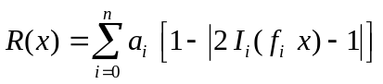,

onde R(x) é o ruído sulcado. A inversão de sentido do ruído é necessária para que os sulcos ou vincos fiquem nos cumes e não nos vales. É importante ressaltar que o módulo é aplicado ao ruído em ambas as direções de interpolação. Por sua vez, Musgrave sugere a adoção de harmônicos com amplitude dependente da altitude do relevo. Altitudes modestas tendem então a produzir relevos suaves enquanto que cumes são mais propensos a produzir o que ele chama de “rugosidades”. Nesta formulação o relevo fractal deve, alternativamente, ser formulado recursivamente:

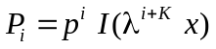,

tal que P(x) = ΣP_{i}. Uma vez que a amplitude de cada freqüência adicionada é ponderada pela amplitude em freqüências mais baixas, então Musgrave sugere para o multifractal a expressão

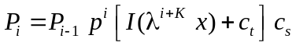,

onde c_{t} e c_{x} são constantes que modificam a altura média das áreas suaves e a amplitude dos harmônicos. Em casos mais gerais, ambos os coeficientes podem ser ajustados individualmente para uma dada interação i. Um relevo multifractal baseado em ruído sulcado de Perlin é mostrado na figura 4.55.

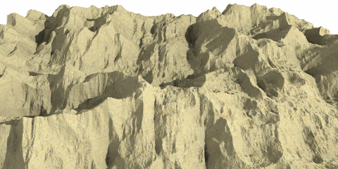
Fig. 4.54 – Relevo produzido com ruído sulcado de Perlin. O relevo apresenta vincos que tentam captar a fragmentação de rochas. Persistência de 0,4, K = 2 e 8 oitavas.

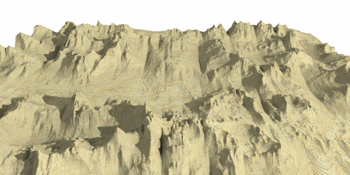
Fig. 4.55 – Relevo multifractal com ruído sulcado de Perlin, função de base cúbica (derivada nula nas extremidades), resolução de 1024 × 1024, 8 oitavas, persistência de 0.9 e K = 2.

Deslocamento do ponto médio (Midpoint displacement)

, que consiste em subdividir uma malha triangular ou quadrangular aplicando um deslocamento nos novos vértices criados pelo processo de subdivisão.

http://www.cg.tuwien.ac.at/studentwork/CESCG/CESCG97/marak/node3.html
http://www.gameprogrammer.com/fractal.html
http://www.lighthouse3d.com/opengl/terrain/index.php3?particle

Síntese pela transformada de Fourier

O problema com os métodos vistos até aqui é que as freqüências presentes no fractal são múltiplas de uma freqüência de base. A síntese pela transformada de Fourier evita este inconveniente, uma vez que qualquer freqüência pode estar presente no espectro, desde que satisfaça as condições impostas para um sinal fBm. Neste método são geradas matrizes de fases e amplitudes aleatórias em números complexos no domínio de freqüência, que passam em seguida por uma transformada inversa de Fourier (ou IFFT – Inverse Fast Fourier Transform), gerando assim uma matriz de pontos de amplitude (ou altura do relevo). Outra forma consiste em gerar convenientemente as amplitudes de uma série discreta de Fourier bidimensional, novamente condicionadas às restrições impostas para um sinal fractal, e interpretar cada ponto da série como a altura de um relevo. A maior vantagem do método é, sem dúvida, a possibilidade de escolha seletiva das freqüências e suas amplitudes presentes no resultado final. Como desvantagens, citam-se a complexidade do método, e a grande quantidade de cálculo necessário para o processamento da transformada inversa (Musgrave, 1989).

Conforme apontado por Mandelbrot (

Ver Mandelbrot (pag 49) Fast fourier transform filtering.

(de Virtual Terrain project):
The second method is to use fBm noise to generate a matrix of phase and amplitude data (complex numbers) in the frequency domain associated with Fourier methodology, then perform an inverse Fast Fourier Transform (FFT) to create a heightfield in the time (or space) domain of the Euclidean world. The transformed matrix is rendered after conversion to an array of polygons. This method is sometimes called Spectral Synthesis. Spectral Synthesis provides a much more realistic landscape but is MUCH more computationally intensive. Furthermore, the method (at least to the limit of my understanding at this point) cannot iterate between points. The whole batch is done at once.

http://www.geocities.com/Area51/6902/terrain.html

Método de falhas sucessivas

http://www.lighthouse3d.com/opengl/terrain/index.php3?particle

http://www.geocities.com/Area51/6902/t_ns_app.html#perlin_ref

Particle deposition

http://www.lighthouse3d.com/opengl/terrain/index.php3?particle

Modificações naturais em relevos

Embora os relevos fractais mostrados anteriormente apresentem um grau relativamente alto de realismo, percebe-se contudo que eles apresentam um aspecto muito fragmentado. Um dos motivos desta falha é a falta, nos modelos matemáticos, de efeitos naturais que modificam o relevo, como por exemplo a ação do vento e da chuva, e da presença de lagos, rios, vales e canions. Em passado recente tais efeitos foram atenção de diversos trabalhos, a ponto de serem desenvolvidos métodos eficientes e realistas na alteração da geometria fractal visando incluir efeitos de erosão e ação de água, entre outros. Existem basicamente duas formas distintas de se produzir um relevo com tais características. Numa delas os algoritmos geram o relevo já na sua forma final, e portanto são restringidos pela criação prévia de rios, vales ou outra condição topográfica, como nos relevos obtidos por Kelley e outros (1988). Neste caso, o relevo é obtido com base numa bacia hidrográfica criada previamente. Na segunda forma de geração, aplicam-se transformações baseadas em modelos físicos de erosão aos relevos obtidos convencionalmente.

A simples inclusão de um lago ou vale pode ser feito sem dificuldade impedindo-se, por exemplo, que as coordenadas que definem as alturas sejam inferiores a determinado patamar. A figura 4.53b ilustra a adição de uma coordenada limítrofe na altura do relevo mostrado na figura 4.53a para simular um lago. Por outro lado, processos de conformação de relevo que simulam efeitos naturais como a ação do vento, da chuva, de rios, e de gelo requerem modelagens específicas para que consigam produzir cenas próximas às reais.

Um dos processos mais simples consiste em submeter a imagem a um processamento de filtragem para acentuar ou reduzir determinadas características do relevo. Filtros de média, de detecção de borda, de realce e outros são empregados com esta finalidade, com resultados que imitam a ação de ventos, uma vez que estes tendem a suavizar mudanças bruscas na altura e eliminar bordas quebradas. Algoritmos que aplicam filtros em relevos são dependentes, é claro, da maneira pela qual tais relevos são descritos. No caso mais comum, no qual o relevo é descrito por uma matriz ou imagem, é bastante comum aplicar-se filtros digitais de máscaras no qual o novo valor do pixel é uma média ponderada dos valores do próprio pixel e de seus vizinhos numa interação anterior. Tais filtros podem ser aplicados em sucessão, gerando, com isso, suavizações cada vez maiores no relevo. Os filtros digitais são, na verdade, convoluções ou correlações bidimensionais aplicadas em imagens. Efeitos semelhantes aos filtros podem ser conseguidos pela simples eliminação das freqüências mais elevadas na geração do relevo. A figura 4.56 mostra a aplicação de um filtro de média com dimensão 5 no relevo mostrado na figura 4.53. Foram realizadas 50 interações do filtro para se atingir a suavidade desejada.

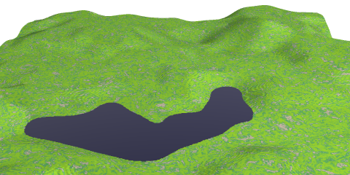
Fig 4.56 – A aplicação de um filtro de média torna o relevo mais suave. Aplicou-se, nesta imagem, um filtro de média nos pixels por 50 vezes.

A ação de erosão por água ou efeitos térmicos pode ser modelada efetuando-se uma “movimentação das escalas dos pixels” que definem a imagem. Neste algoritmo varre-se a imagem, pixel a pixel, e determina-se, em cada pixel, qual dos pixels vizinhos apresenta a maior diferença na altura. Assim, se 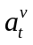 for a altura deste pixel e na interação t e 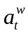 for a altura do pixel vizinho onde a diferença 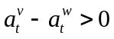 seja máxima, então movimenta-se uma fração da altura deste pixel na direção do vizinho, isto é, faz-se 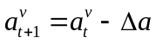 e 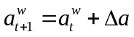, desde que 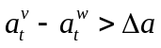, onde Δa é um valor constante que representa a dimensão de um fragmento de erosão. Esta movimentação deve prosseguir agora a partir do pixel w, até que não seja encontrado mais um vizinho tal que satisfaça a condição de que a diferença na altura seja maior do que o fragmento. Variações deste algoritmo podem ser feitas, como por exemplo a seleção aleatória do pixel a sofrer erosão, ao contrário de uma varredura em todos os pixels, ou ainda definir o tamanho do fragmento aleatoriamente entre valores limítrofes. É também conveniente utilizar-se aritmética de ponto flutuante, uma vez que melhores resultados são alcançados com fragmentos pequenos (menores do que a unidade). Este tipo de erosão simula a ação de águas e avalanches, e produz relevos com aparências de dunas de areias, porque a variação de altura de um pixel para outro torna-se, a longo prazo, igual a Δa, ou seja, o terreno fica com aparência serrilhada, como mostra a figura 4.57. Este tipo de erosão, portanto, é incapaz de gerar superfícies planas como vales, a não ser com valores muito pequenos de fragmentos. Musgrave (Musgrave e outros, 1989) sugere então um

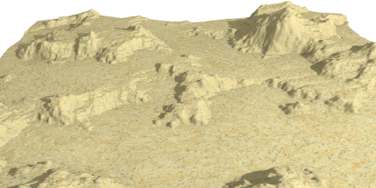
Fig. 4.57 – Erosão por deslocamento de fragmento (avalanche). A resolução utilizada foi de 512×512, e foram selecionados seqüencialmente 3 milhões de fragmentos. A altitude máxima do relevo é de 256 e a dimensão do fragmento foi de 1.

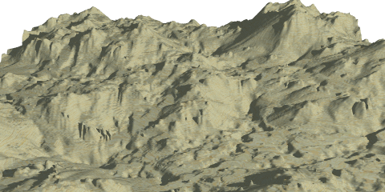

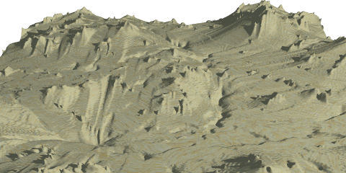

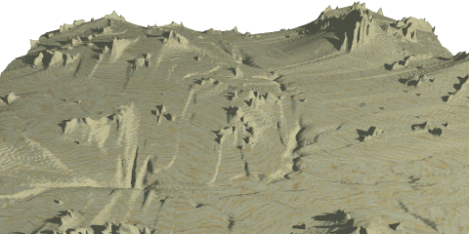

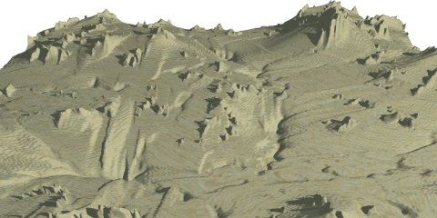
ke = 0.05; // erod4 ks = 0.1; nrain = 800; kw = 1.0; evap = 0.001; epsilon = 1;

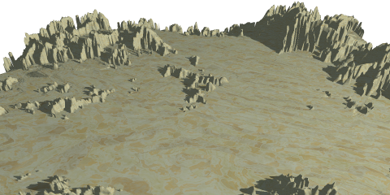
ke = 0.05; // erod5
ks = 0.005;
nrain = 500;
kw = 1.0;
evap = 0.01;
epsilon = 1;

Erosão: muito bom em
http://www.cg.tuwien.ac.at/studentwork/CESCG/CESCG97/marak/index.html

Terragen, MojoWorld e World-Machine.

Nuvens

Árvores

Líquidos

Fogo

Bibliografia

[1] Bourke, P. Polygonising a scalar field. In: http://astronomy.swin.edu.au/~pbourke/modelling/polygonise/

[2] Bourke, P. Polygonising a Scalar Field Using Tetrahedrons. In: http://astronomy.swin.edu.au/~pbourke/modelling/polytetra/

Baumgart, B. G. A Polyhedron Representation for Computer Vision. National Computer Conference 44, p. 589-596, 1975.

Bouguet, J-Y.; Perona, P. 3D photography on your desk, Proc. 6th Int. Conf. Computer Vision, pages 43-50, 1998.

Carr, N. A.; Hart, J. C. Meshed Atlases for Real-Time Procedural Solid Texturing. ACM Transactions on Graphics. Vol. 21, n. 2, Apr. 2002.

Cox, M. G. The numerical evaluation of B-splines. J. Inst. Maths. Applics. V. 10, p.134-149, 1972.

Curless, B.; Levoy, M. Better optical triangulation through spacetime analysis, Proc. 5th Int. Conf. Computer Vision, pages 987-993, 1995.

De Boor, C. On calculating with B-splines. J. Approx. Th. 6, p. 50-62, 1972.

Deusen, O.; Ebert, D. S.; Fedkiw, R.; Musgrave, F. K.; Prusinkiewicz, P.; Roble, D.; Stam, J.; Tessendorf, J. The elements of nature: interactive and realistic techniques. In: International Conference on Computer Graphics and Interactive Techniques Proceedings of the conference on SIGGRAPH 2004 course notes. ACM Press New York, NY, 2004.

Foley, J. D.; van Dam, A.; Feiner, S. K.; Hughes, J. F. Computer graphics, principles and practice. Reading, Ma. Addison-Wesley, 1997.

Hearn, D.; Baker, M. P. Computer graphics - C version. Prentice Hall, 1997.

Lorensen, W. E.; Cline, H. E. Marching cubes: a high resolution 3D surface construction algorithm. ACM SIGGRAPH Computer Graphics. V. 21, n. 4 July 1987.

Mandelbrot, B. B. The fractal geometry of nature. W. H. Freeman, San Francisco 1983.

Mäntylä, M. An Introduction to Solid Modeling. Principles of Computer Science.
Computer Science Press, Maryland, 1988.

Musgrave, F. K.; Kolb, C. E.; Mace, R. S. The synthesis and rendering of eroded fractal terrains. In: Computer Graphics, Vol. 23, N. 3, July 1989.

Peitgen, H. O.; Saupe, D. The science of fractal images, Springer-Verlag, New York, 1988.

Perlin, K. An Image Synthesizer, Computer Graphics; Vol. 19 No. 3, 1985.

Perlin, K.; Hoffert, E. M., Hypertexture. Computer Graphics, V. 23, n. 3, July 1989.

Watt, A. 3D Computer graphics. Harlow, England. Addison-Wesley, 1997

Relação dos parâmetros com o de Musgrave:
A potência espectral é função da freqüência, quanto maior a freqüência menor a potência espectral, na forma 1/f^B. DE é a Dimensão euclidiana, vale 2 no caso de plano. Df = DE + 1 – H. Deve ficar próxima a 2. A escala de crossover (Cr ) é o comprimento na dimensão x igual à amplitude da freqüência mais baixa que aparece no fractal.

3D Canvas http://www.amabilis.com/
Blender http://www.blender.nl/
Digital Clay http://www.studio-pon.com/en/
Milk Shape 3D http://www.milkshape3d.com
ModelMagic 3D http://www.imagewaredev.com/
Spazz 3D http://www.spazz3d.com/
Strata 3D http://www.strata.com/

Moray http://www.stmuc.com/moray/
Polyray http://pages.infinit.net/gollum/
Povray http://www.povray.org/
Radiance http://hobbes.lbl.gov/radiance/HOME.html
Rayshade http://graphics.stanford.edu/~cek/rayshade/
Renderpark http://www.cs.kuleuven.ac.be/cwis/research/graphics/
Yasrt http://www.yasrt.org/

Alias Wavefront http://www.aliaswavefront.com/
Autodesk http://www.autodesk.com/
Caligari True Space http://www.caligari.com/
Crome http://www.tfarmbruster.com/Chrome.htm
Discreet http://www.discreet.com/
Hash http://www.hash.com/
MetaCreations Eovia http://www.eovia.com/
Newtek http://www.newtek.com/
Now 3D http://web.tiscali.it/no-redirect-tiscali/GiulianoCornacchiola/Eng/
Pixar http://www.pixar.com/
Poser http://www.curiouslabs.com/
Rinoceros http://www.rhino3d.com/

Corel http://www3.corel.com/

3delight http://www.3delight.com/

3dfx http://www.3dfx.com/

Cortona http://www.parallelgraphics.com/products/cortona/
Cosmo http://www.cai.com/cosmo/

Mathcad http://www.mathsoft.com/
Mathematica http://www.wolfram.com/
Matlab http://www.mathworks.com/
OpenDx http://www.opendx.org/
SCIRun http://software.sci.utah.edu/scirun.html
SGI http://www.sgi.com/

Maxon Computer http://www.maxoncomputer.com/
Mesa 3D http://www.mesa3d.org/
Microsoft http://www.microsoft.com/
Orbiter http://www.orbitersim.com/
Nvidia http://www.nvidia.com/

A aproximação e interpolação de curvas através de uma série de pontos dados constitui uma das mais poderosas ferramentas da computação gráfica. Em virtude dos pontos de uma superfície curva serem discretos, isto é, espaçados por intervalos relativamente grandes, a representação destas superfícies pode ficar comprometida pois a restituição da imagem apresenta geralmente as junções entre os polígonos que a constituem. Por outro lado, a redução do intervalo entre os pontos acarreta, além de um maior tempo de processamento da imagem, também uma dificuldade maior na armazenagem e na coleta dos pontos da superfície. A suavização de tais superfícies constitui o processo denominado de aproximação e interpolação.
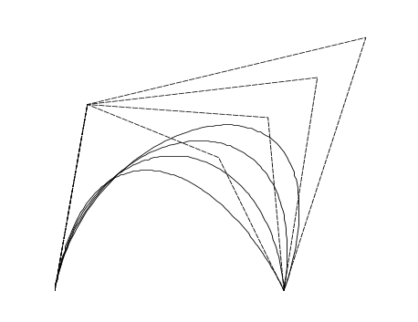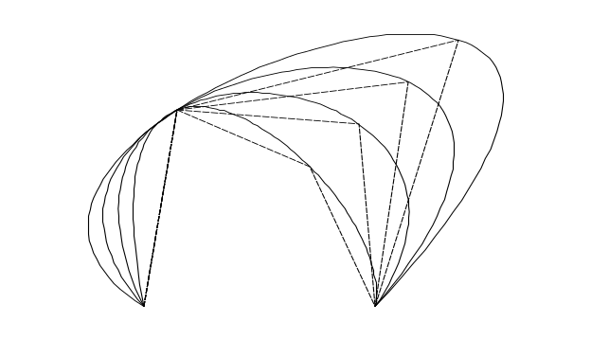
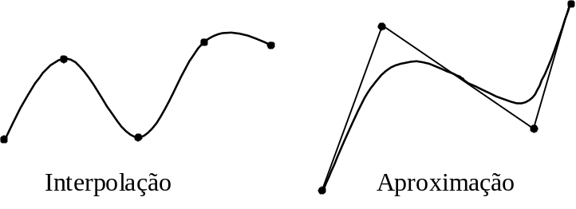
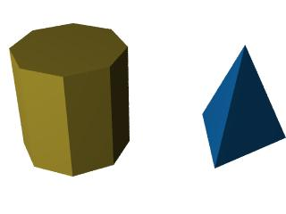
Tabela 4.1
Tabelas de vértices, arestas e polígonos

Tabela de vértices
V₁ | x₁ | y₁ | z₁
V₂ | x₂ | y₂ | z₂
V₃ | x₃ | y₃ | z₃
V₄ | x₄ | y₄ | z₄
V₅ | x₅ | y₅ | z₅

Tabela de arestas
A₁ | V₁ | V₂
A₂ | V₂ | V₃
A₃ | V₁ | V₃
A₄ | V₃ | V₄
A₅ | V₄ | V₅
A₆ | V₁ | V₆

Tabela de polígonos
S₁ | A₁ | A₂ | A₃
S₂ | A₃ | A₄ | A₅ | A₆

Tabela de polígonos
S₁ | V₁ | V₂ | V₃
S₂ | V₁ | V₃ | V₄ | V₅

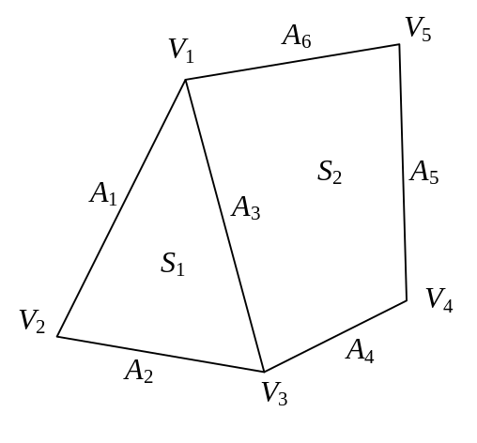
Fig. 4.2 - Formação dos polígonos de superfície

Uma das formas mais utilizadas na representação de polígonos é através de 3 tabelas, contendo respectivamente uma lista de vértices, uma lista de arestas e uma lista de polígonos. Como indicado na Figura 4.2, as coordenadas de todos os vértices do objeto são armazenadas na tabela de vértices. A lista de arestas faz referência à tabela de vértices para definir todas as arestas do objeto. De forma análoga, a tabela de superfície de polígonos utiliza a tabela de arestas para formar os elementos poligonais do objeto, ou então, como mostrado na Tabela 4.1, um índice para a tabela de vértices.

Tabela 4.1
Tabelas de vértices, arestas e polígonos

Tabela de vértices
V₁ | x₁ | y₁ | z₁
V₂ | x₂ | y₂ | z₂
V₃ | x₃ | y₃ | z₃
V₄ | x₄ | y₄ | z₄

Tabela de arestas
A₁ | V₁ | V₂
A₂ | V₁ | V₃
A₃ | V₁ | V₄
A₄ | V₂ | V₃
A₅ | V₃ | V₄
A₆ | V₂ | V₄

Tabela de polígonos / vértices
S₁ | V₁ | V₂ | V₃
S₂ | V₁ | V₃ | V₄
S₃ | V₁ | V₄ | V₂
S₄ | V₂ | V₄ | V₃

Com as tabelas de vértices e arestas pode-se compor a imagem do objeto em estrutura de arame. Uma outra forma de armazenar estas informações seria com somente duas tabelas: a de vértices e a de polígonos. Neste caso, contudo, algumas arestas podem ser traçadas duas vezes. Outra alternativa é manter apenas a tabela de polígonos, mas além de inviabilizar a apresentação da estrutura de arame, também aumenta a necessidade de memória pois cada vértice pode aparecer em vários polígonos.

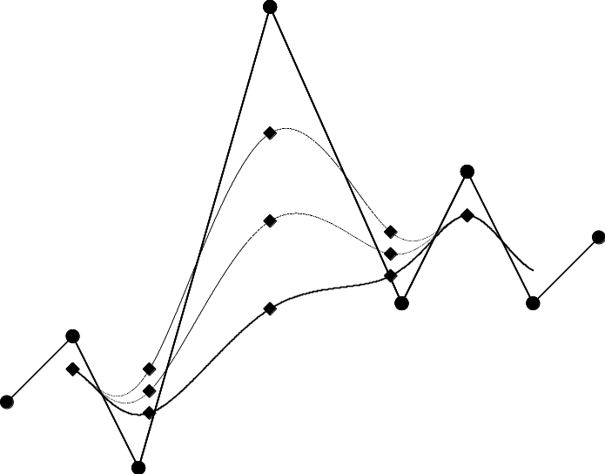
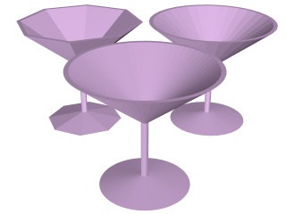
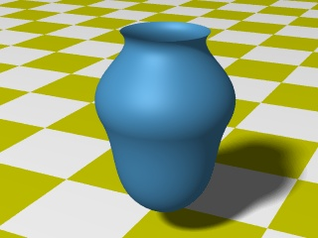

Se a trajetória for uma função cúbica, então

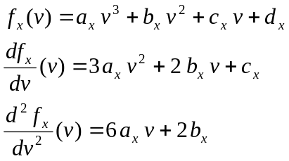

e, com isso, tem-se que:

